Informe de gestión
Social Cainana, S.L. inició su actividad en el año 2021. Concretamente, el 20 de julio de 2021, la Subdirección de Promoción de la Economía Social del Servicio Canario de Empleo dictó la Resolución n.º 6179/2021, mediante la cual se concedió la calificación provisional e inscripción de la entidad como empresa de inserción.
Desde su constitución, la entidad ha orientado su actividad al desarrollo de una actividad económica viable, combinada con el cumplimiento de su principal finalidad social: favorecer la inserción sociolaboral de personas en situación o riesgo de exclusión social mediante itinerarios personalizados de empleo y acompañamiento.

Actividad desarrollada durante 2025
Durante el ejercicio 2025 la empresa ha continuado consolidando sus tres principales líneas de actividad:
- Atención telefónica y gestión de llamadas para entidades públicas y privadas.
- Prestación de servicios de limpieza en viviendas, apartamentos turísticos, oficinas y otros espacios.
- Comercialización de productos de limpieza a granel altamente biodegradables y de productos ecológicos de cosmética e higiene personal a través de La Jabonería a Granel.
La actividad desarrollada durante el ejercicio ha permitido mantener una evolución positiva tanto desde el punto de vista económico como desde el impacto social generado, reforzando la capacidad de la empresa para crear oportunidades de empleo dirigidas a personas con especiales dificultades de acceso al mercado laboral.

Recursos humanos
A 31 de diciembre de 2025, la plantilla de Social Cainana, S.L. estaba compuesta por:
- 11 personas ocupando plazas de inserción:
  - 9 en el servicio de limpieza.
  - 1 en el área de atención telefónica.
  - 1 en la tienda La Jabonería a Granel.
- 1 gerente.

- 1 técnico de producción.
- 2 técnicas de inserción encargadas del diseño, seguimiento y evaluación de los itinerarios de inserción.
La estructura de la empresa ha permitido compatibilizar la adecuada prestación de los servicios con un acompañamiento técnico continuado a las personas trabajadoras en proceso de inserción.

Evolución de los itinerarios de inserción
Durante el año 2025 se ha continuado trabajando de forma individualizada con todas las personas que ocupan plazas de inserción, desarrollando actuaciones orientadas a mejorar su empleabilidad y favorecer su incorporación futura al mercado laboral ordinario.
Los procesos de acompañamiento han incluido entrevistas periódicas, seguimiento de objetivos, formación, adquisición de competencias profesionales y personales, así como apoyo en la búsqueda activa de empleo.
Como resultado del trabajo realizado, se observa una evolución favorable en la mayoría de los itinerarios, apreciándose mejoras significativas tanto en las competencias técnicas vinculadas al desempeño de los diferentes puestos de trabajo como en aspectos personales esenciales para la empleabilidad, entre ellos la responsabilidad, la autonomía, la organización, la autoestima, la confianza y las habilidades sociales.
Estas mejoras contribuyen a aumentar las posibilidades de acceso y mantenimiento de un empleo una vez finalizado el proceso de inserción.

Situación económica
Desde el punto de vista económico y financiero, la sociedad mantiene una situación estable, encontrándose al corriente en el cumplimiento de todas sus obligaciones fiscales, laborales y con la Seguridad Social.
Las cuentas anuales reflejan una gestión responsable de los recursos y una evolución positiva de la actividad económica, lo que permite afrontar el crecimiento previsto con garantías de sostenibilidad.
Evolución de las líneas de actividad
Durante el ejercicio 2025 las tres líneas de negocio han mantenido una evolución positiva, si bien el servicio de limpieza ha experimentado un crecimiento especialmente significativo.

El aumento progresivo de la demanda de servicios de limpieza de viviendas, apartamentos y oficinas, especialmente durante los últimos meses del año, ha permitido incrementar el volumen de actividad y consolidar esta línea de negocio como el principal motor económico de la empresa. Esta evolución hace prever la necesidad de incorporar nuevas personas trabajadoras en plazas de inserción durante el ejercicio 2026.
Por su parte, La Jabonería a Granel ha continuado su proceso de consolidación, registrando un incremento del volumen de ventas respecto al ejercicio anterior. La apuesta por productos ecológicos, biodegradables y de venta a granel continúa despertando un creciente interés entre la población, contribuyendo además al compromiso ambiental de la entidad mediante la reducción de residuos plásticos y la promoción de hábitos de consumo más sostenibles.
Asimismo, el servicio de atención telefónica ha mantenido su actividad con normalidad, ofreciendo un servicio estable y de calidad a las entidades con las que colabora la empresa.

Perspectivas para 2026
De cara al ejercicio 2026, Social Cainana, S.L. afronta una nueva etapa de consolidación y modernización de sus procesos internos.
Entre los principales objetivos estratégicos destaca la implantación de nuevas herramientas informáticas que permitan optimizar la gestión de la empresa, mejorando la eficiencia en las distintas áreas de trabajo. Entre otras actuaciones, se prevé la digitalización y mejora de la gestión del inventario de La Jabonería a Granel, la optimización de la planificación y elaboración de cuadrantes del servicio de limpieza, la actualización de los formularios y procedimientos utilizados por el servicio de atención telefónica, así como la integración de nuevas aplicaciones que faciliten el seguimiento de la actividad y la toma de decisiones.
Paralelamente, la entidad continuará apostando por el crecimiento sostenible de su actividad económica, con el objetivo de generar nuevas oportunidades de empleo para personas en situación o riesgo de exclusión social, reforzando así su misión como empresa de inserción y consolidando su impacto social en el territorio.

Roberto Luis Marín Fernández Gerente de la E.I Social Cainana
En La Orotava a 3 de agosto de 2026

Información Mercantil interactiva de los Registros Mercantiles de España

REGISTRO MERCANTIL DE SANTA CRUZ DE TENERIFE
Expedida el día: 16/07/2026 a las 13:56 horas.

DEPÓSITOS DE CUENTAS
DATOS GENERALES

Denominación: SOCIAL CAINANA SL
Inicio de Operaciones: 06/04/2021
Domicilio Social: C/ LA MILAGROSA, 3
OROTAVA, LA38300 SANTA CRUZ DE TENERIFE
Duración: Indefinida
N.I.F.: B05322532 EUID: ES38013.000284331
Datos Registrales: Hoja TF-66022 Tomo 3729
Folio 127 IRUS: 1000238298588

Objeto Social: La Sociedad tiene por objeto: La integración y formación socio-laboral de personas en situación de exclusión social como tránsito al empleo ordinario mediante el desarrollo de procesos personalizados y asistidos de formación en el puesto de trabajo, habituación laboral y social y trabajo remunerado en el ámbito de la realización de actividades que se describen a continuación, con código CNAE 8899. Relación de las actividades en las que se va a ejercer el objeto social principal: Prestación a empresas, entidades sociales, administraciones públicas. etc., del servicio de atención telefónica, realización de encuestas o campañas telefónicas, servicio de call y contact center y todas aquellas tareas vinculadas a la atención al cliente y/o ciudadano/a; Servicio de venta y distribución de materiales fungibles de oficina, materiales y equipos informáticos y mobiliario de oficina; Servicio para impartir formación presencial u online destinado a la ciudadanía, administraciones públicas, empresas y entidades sociales; Asesoramiento a empresas, administraciones públicas y entidades sociales sobre licitaciones, transparencia, fondos europeos, gestión técnica y administrativa de programas sociales y redacción y

justificación de proyectos; Limpieza y mantenimiento de oficinas, domicilios, centros educativos, edificios públicos, parques infantiles y diferentes espacios públicos como polideportivos, playas, centros culturales, etc. ; Servicios de mantenimiento y pequeñas obras y/o reformas de comunidades de vecinos/as, comunidades de propietarios y viviendas particulares; Servicios para empresas, administraciones y entidades sociales de creación y gestión de redes sociales, elaboración de páginas web, diseño gráfico y campañas publicitarias, principalmente en modalidad online; Servicio de digitalización de documentos; Servicios relacionados con las tecnologías de la comunicación; Servicios medioambientales vinculados al cumplimiento de los ejes de la agenda 2030 para el desarrollo sostenible: gestión de residuos, acción y sensibilización sobre cambio climático, movilidad sostenible y todas aquellas acciones vinculadas a la sostenibilidad medioambiental; Realización de programas de programas de animación sociocultural, de ocio y tiempo libre, de gestión de ludotecas y actividades similares; Servicio de rutas turísticas, interpretación y gestión del patrimonio cultural, desarrollo del agroturismo y potenciación del consumo local; Servicios de catering y elaboración de productos; Dar respuestas a todos los servicios que se derivan de la aplicación de la Ley de Promoción de la Autonomía Personal y Atención a las personas en situación de dependencia y a las familias de España, Ley de Dependencia; Servicios de venta online de material textil; Elaboración de planes y/o diagnósticos de salud así como eventos desarrollados con la salud; Servicios de asesoramiento a entidades públicas, empresas privadas y, entidades del tercer sector sobre políticas de igualdad entre mujeres y hombres, discapacidad o políticas de integración del colectivo LGTBI; Realización de acciones de sensibilización en centros educativos sobre distintas temáticas: integración de personas inmigrantes, sostenibilidad ambiental, emprendeduría, igualdad, discapacidad y educación afectivo sexual; Servicios de alquiler vacacional; Servicio de correo y/o entrega a domicilio de cartas, productos, destinado a particulares, empresas, administraciones, etc. ; Servicios a empresas privadas de entrega a domicilio de productos alimenticios, mobiliario, equipos informáticos, etc. Tales actividades podrán ser realizadas por la Sociedad, total o parcialmente, de modo indirecto, mediante la titularidad de acciones o participaciones en sociedades de objeto análogo o idéntico. Si la Ley exigiere para el inicio de algunas operaciones cualquier tipo de cualificación profesional, de licencia o de inscripción en Registros especiales, esas operaciones sólo podrán ser realizadas por una persona con la cualificación profesional requerida, y sólo desde que se cumplan estos requisitos. Si algunas de las actividades integrantes del objeto social fuesen de algún modo actividades propias de profesionales, por ser actividades que requieren título oficial y están sujetas a colegiación, se entenderá que, en relación a dichas actividades, la sociedad actuará como una sociedad de mediación o intermediación, sin que le sea aplicable a la sociedad el régimen de la Ley 2/2007, de 15 de marzo, de sociedades profesionales. Las actividades integrantes del objeto social podrán ser desarrolladas por la sociedad total o

parcialmente de modo indirecto, mediante la titularidad de participaciones sociales o acciones en sociedades con objeto idéntico o análogo o en colaboración con terceras partes.
C.N.A.E.: 8899-Otros actividades de servicios sociales sin alojamiento n.c.o.p.

Estructura del órgano: Administrador único

Unipersonalidad: La sociedad de esta hoja es unipersonal, siendo su socio único ASOCIACION PARA EL DESARROLLO ECONOMICO Y SOCIAL RAYUELA, con N.I.F: G76503564

Último depósito contable: 2025

ASIENTOS DE PRESENTACION VIGENTES

No existen asientos de presentación vigentes

SITUACIONES ESPECIALES

No existen situaciones especiales

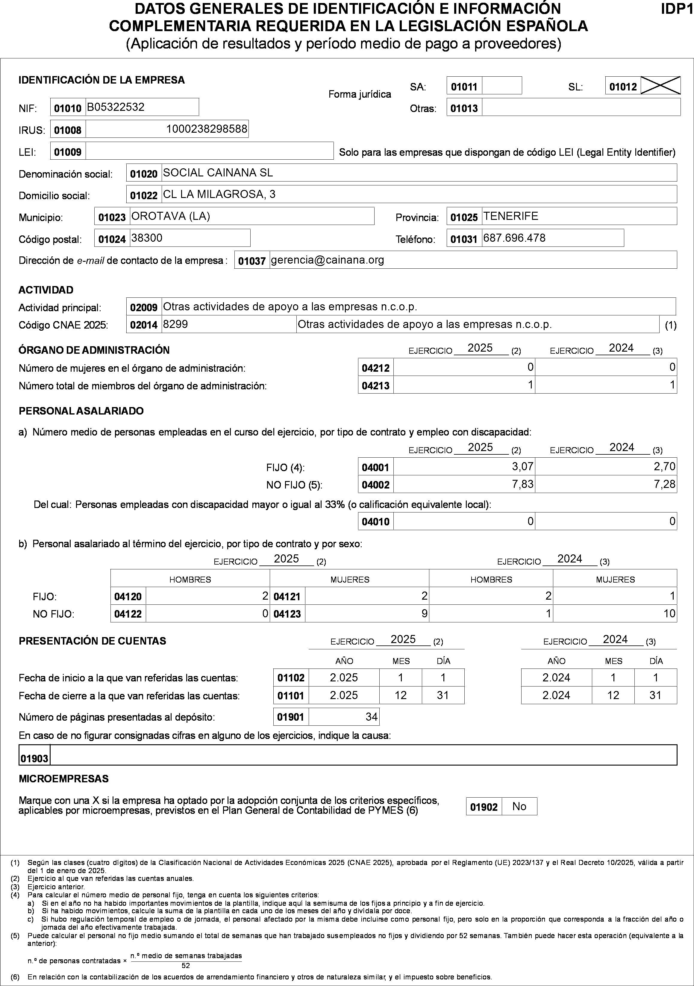

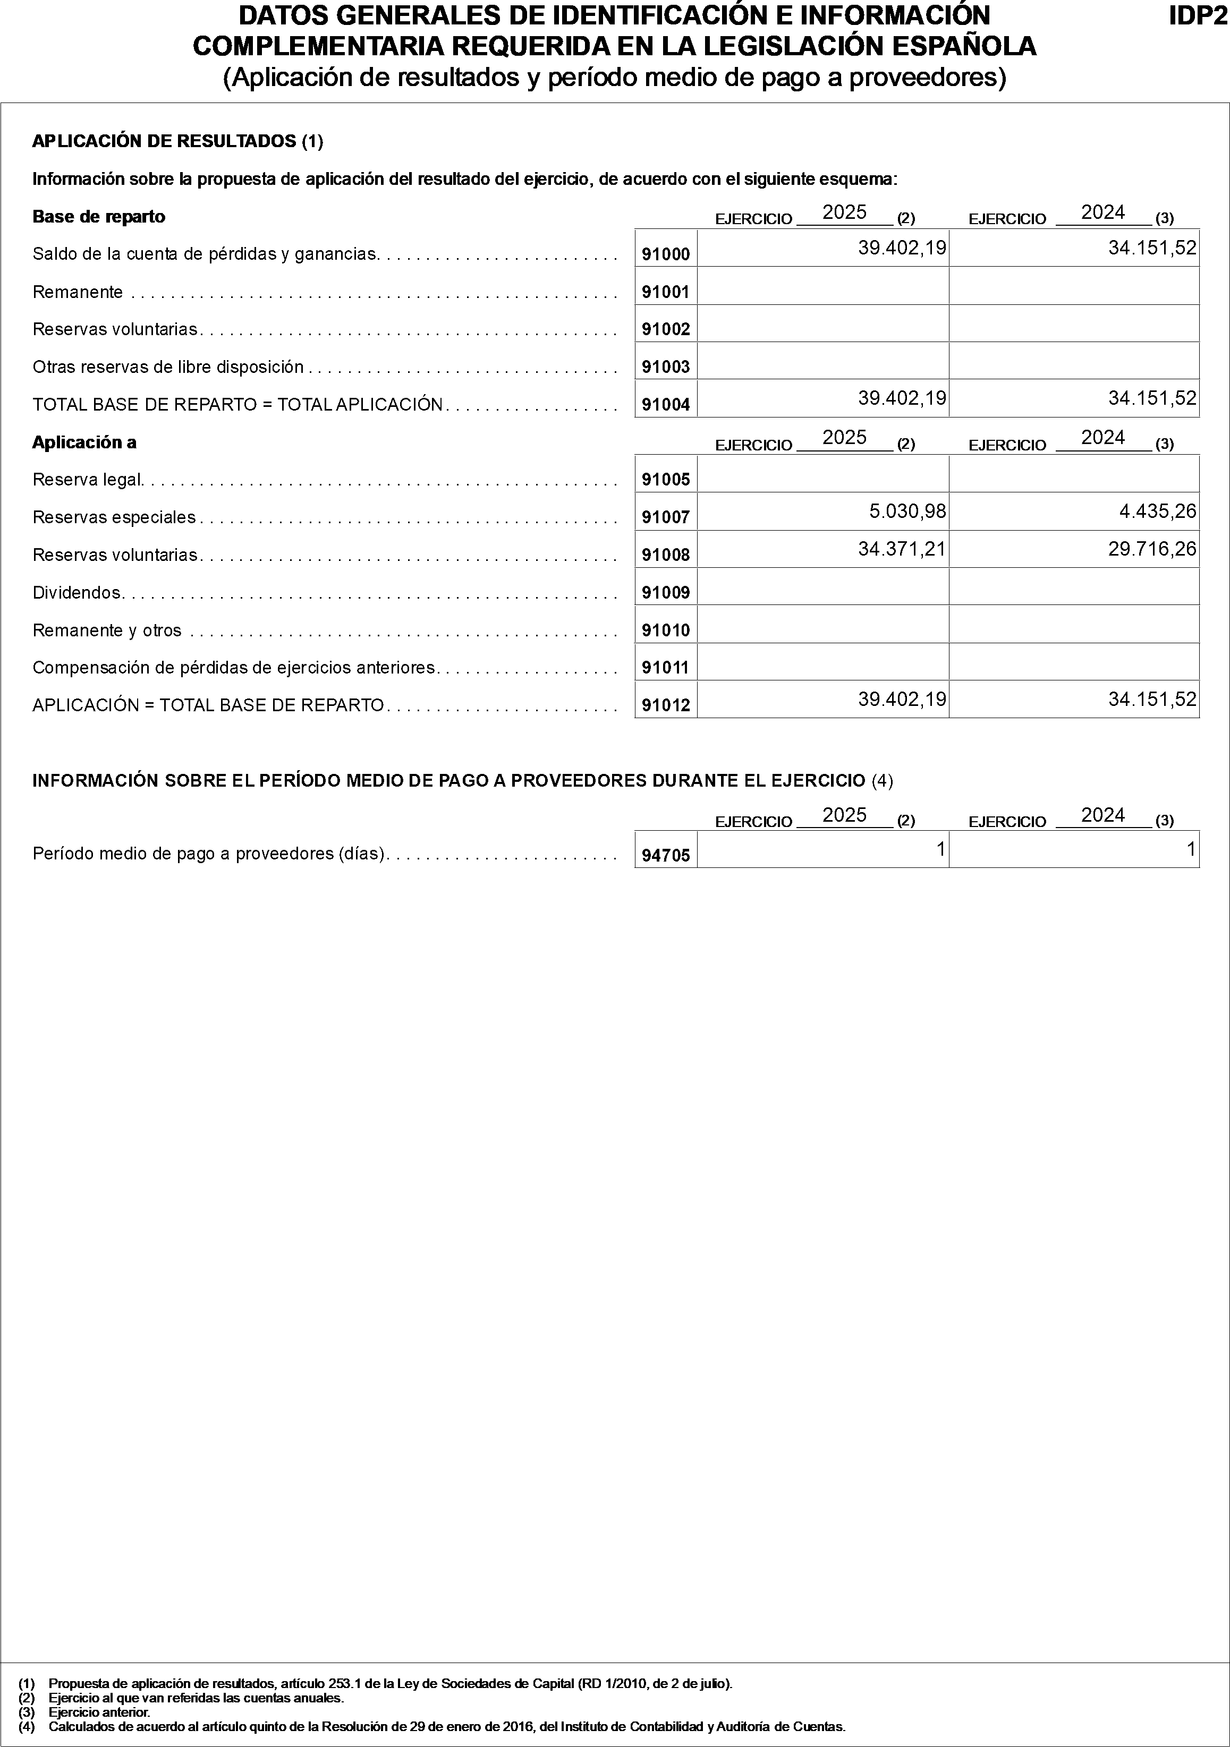

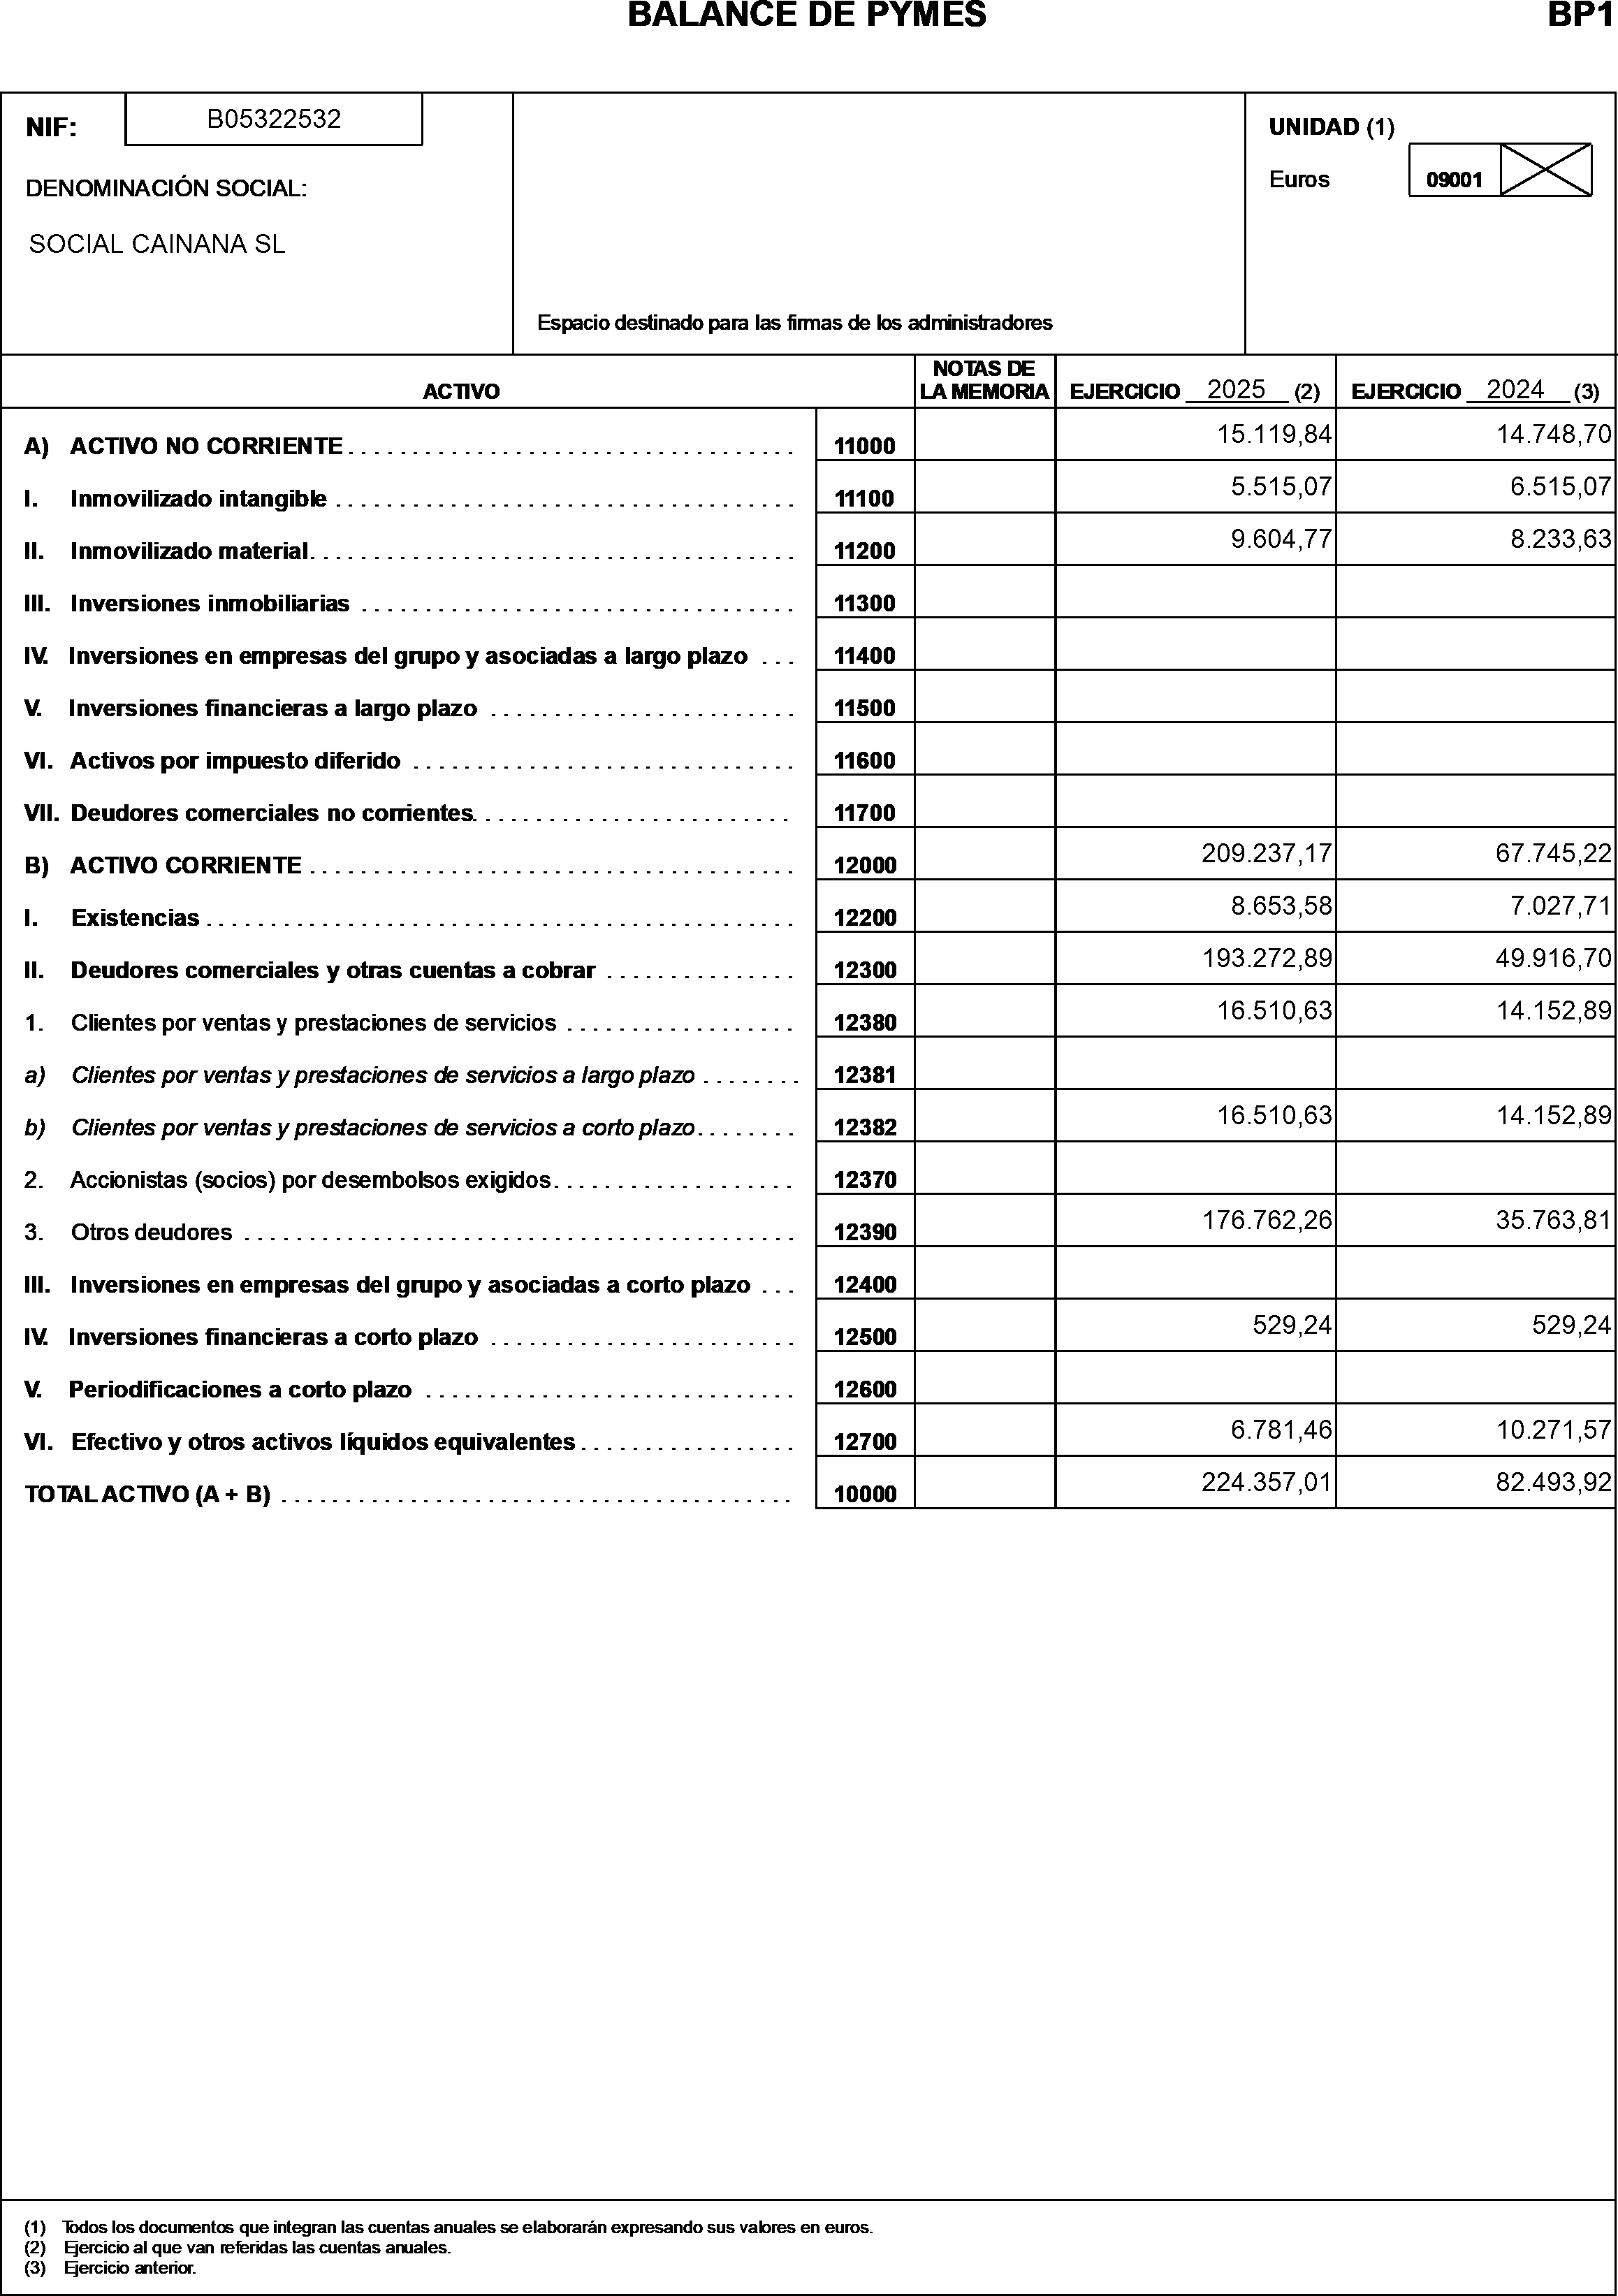

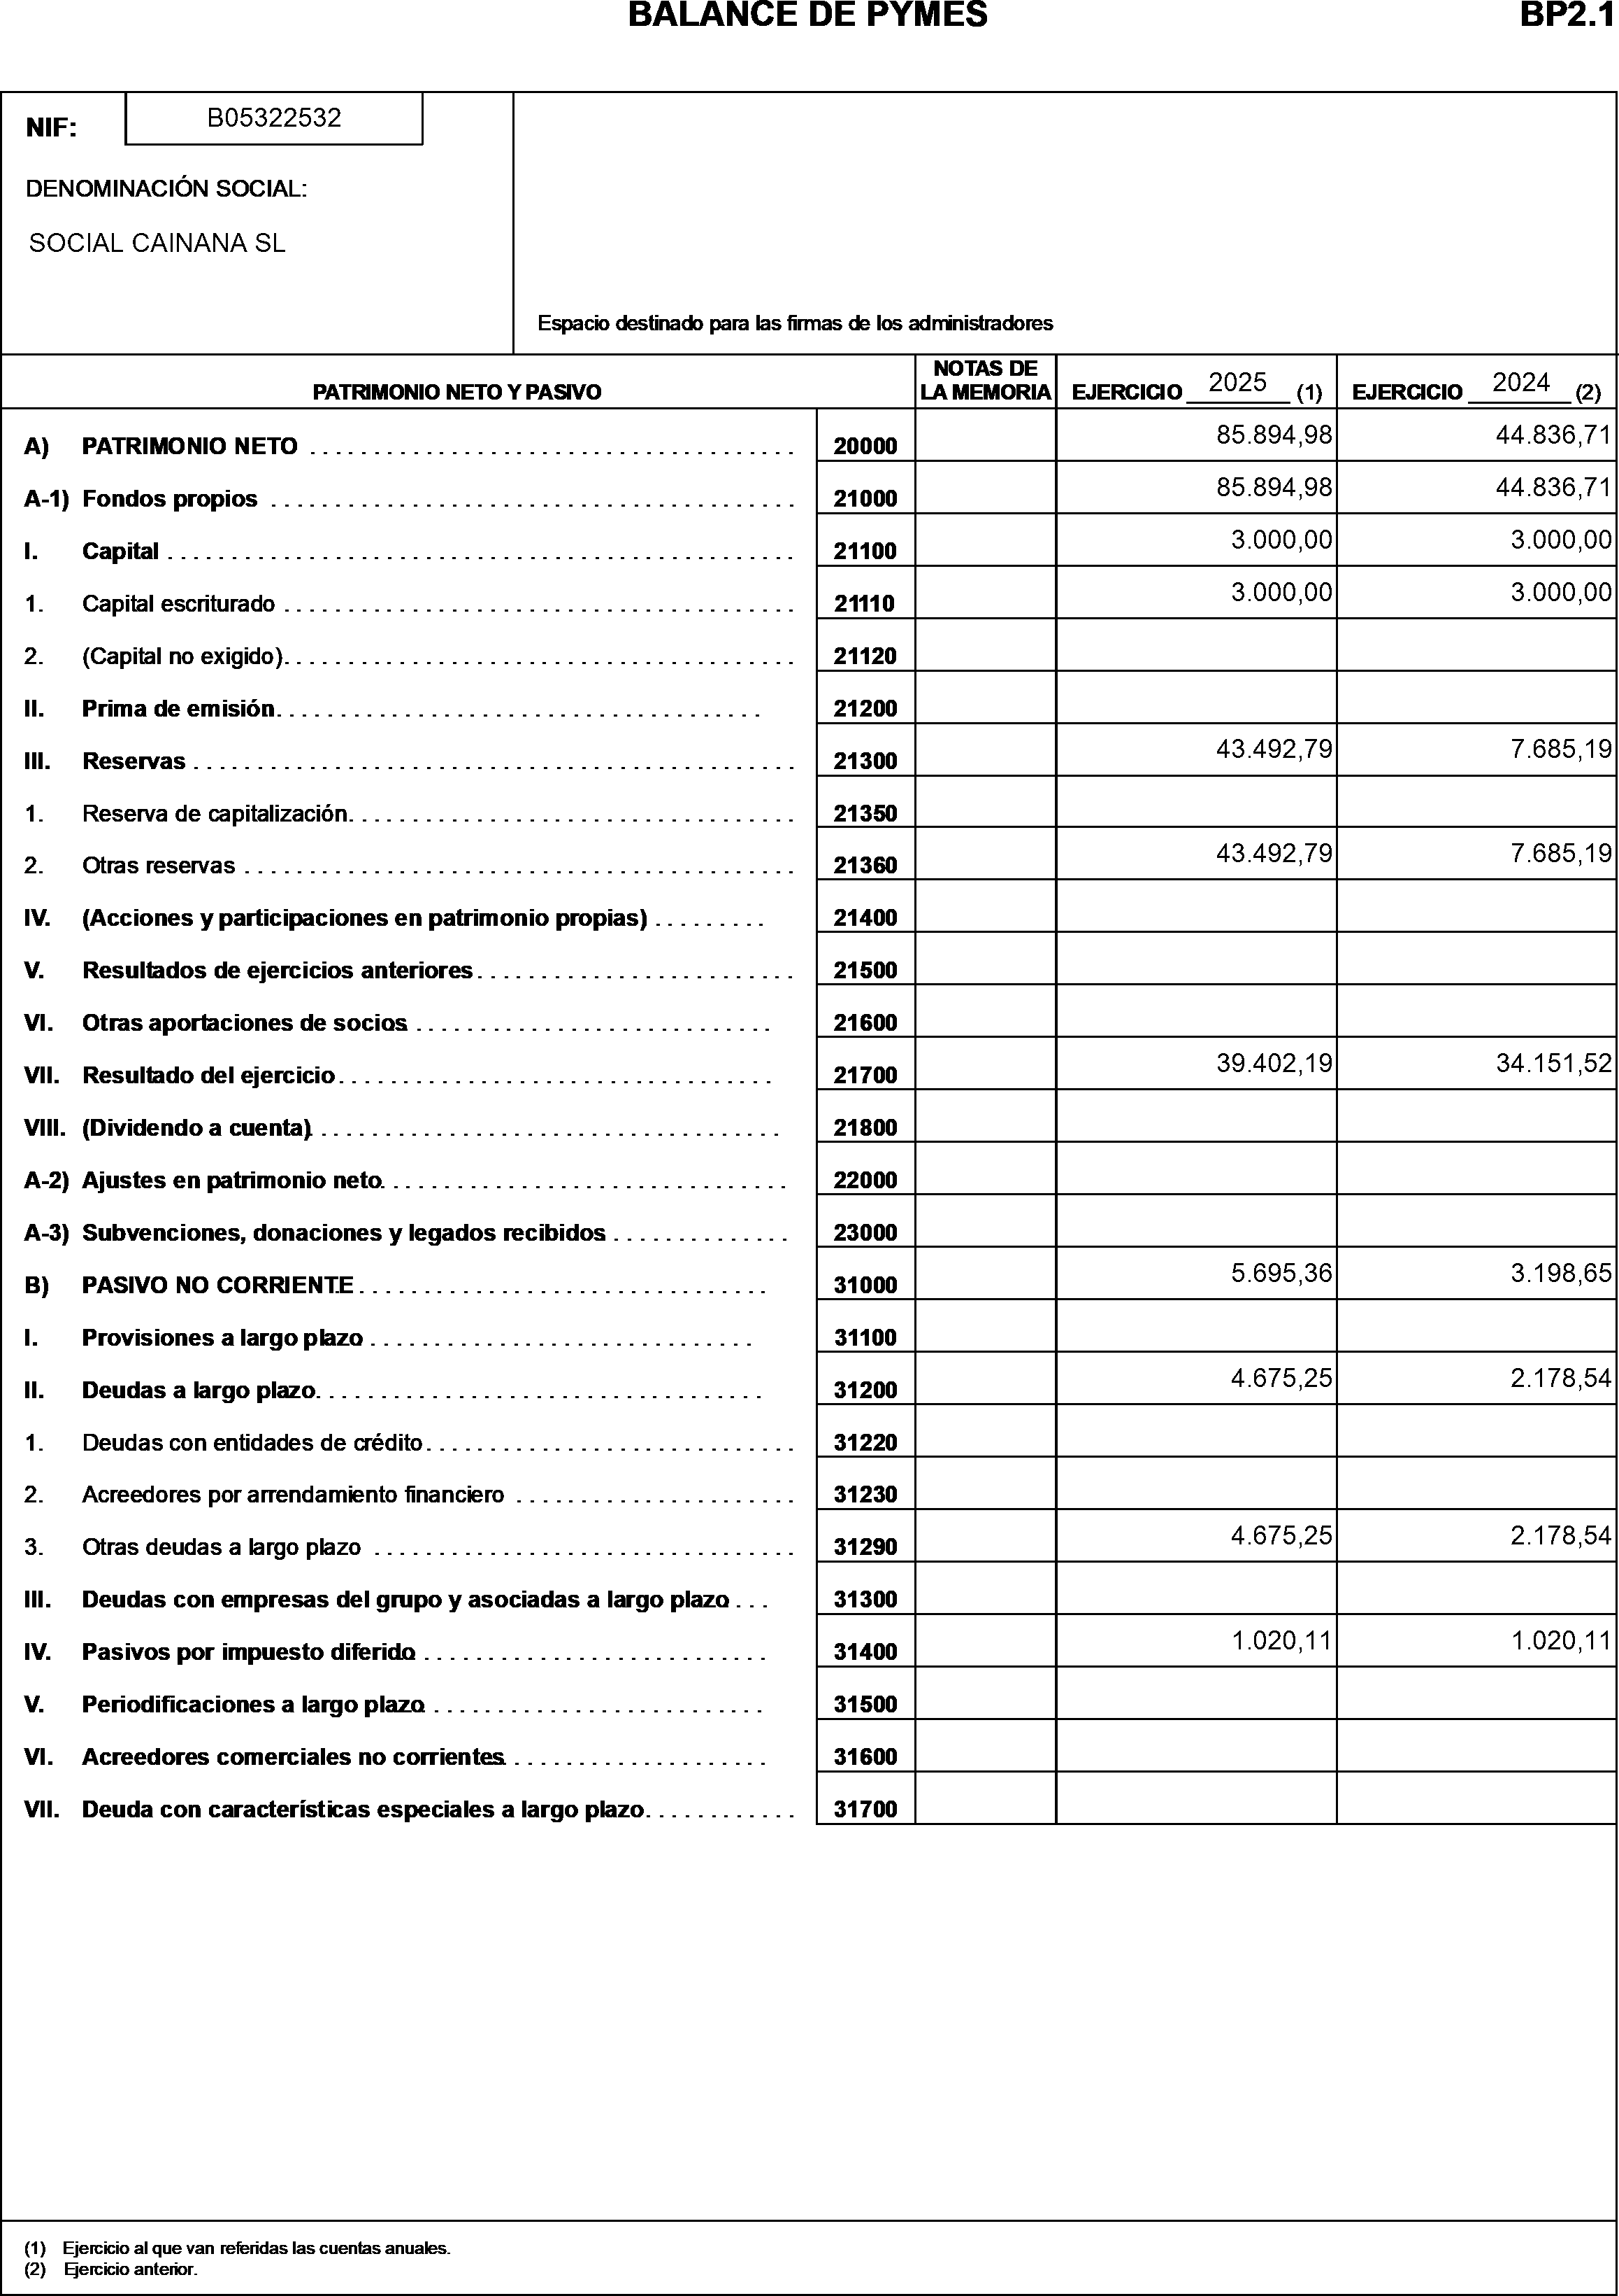

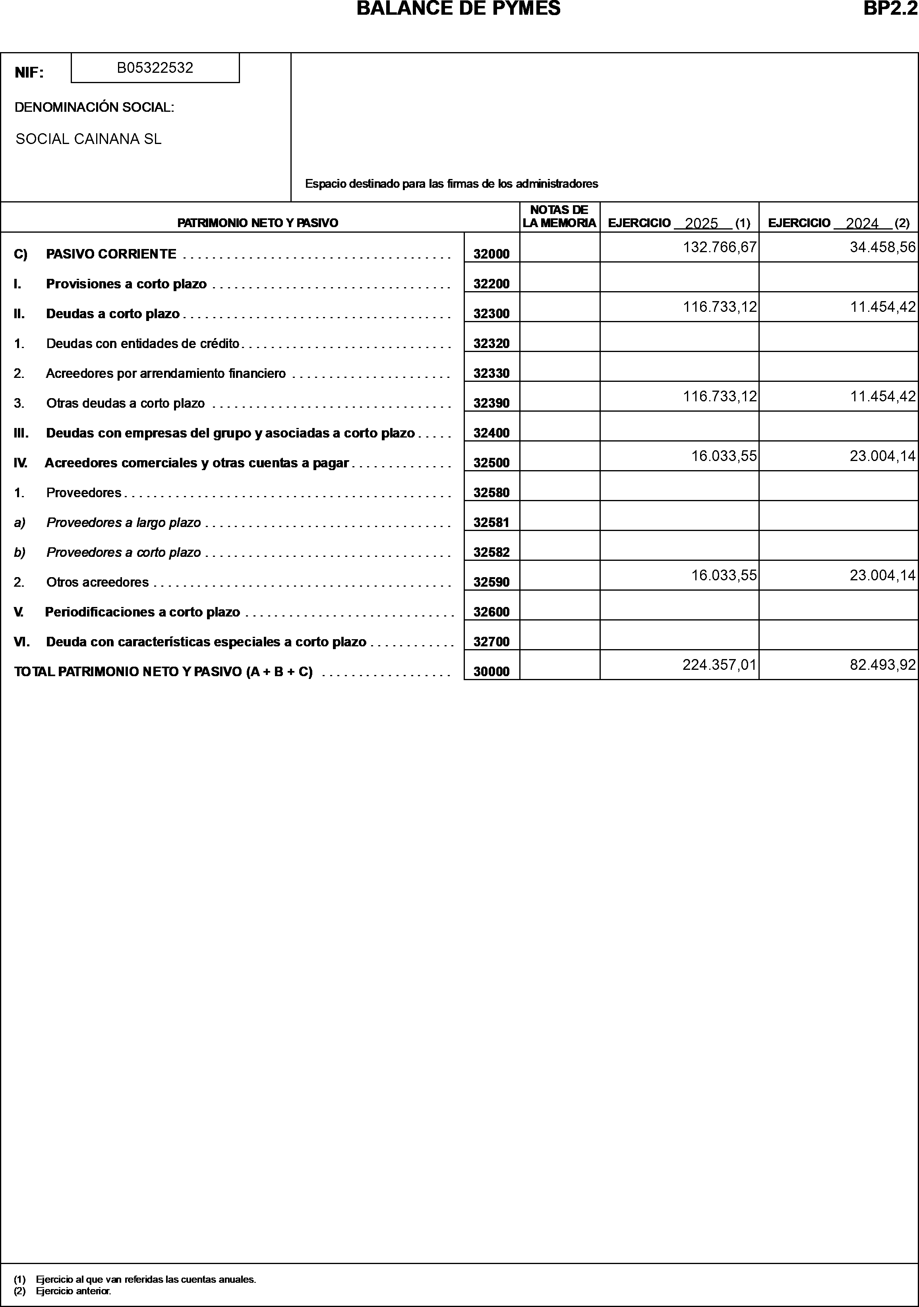

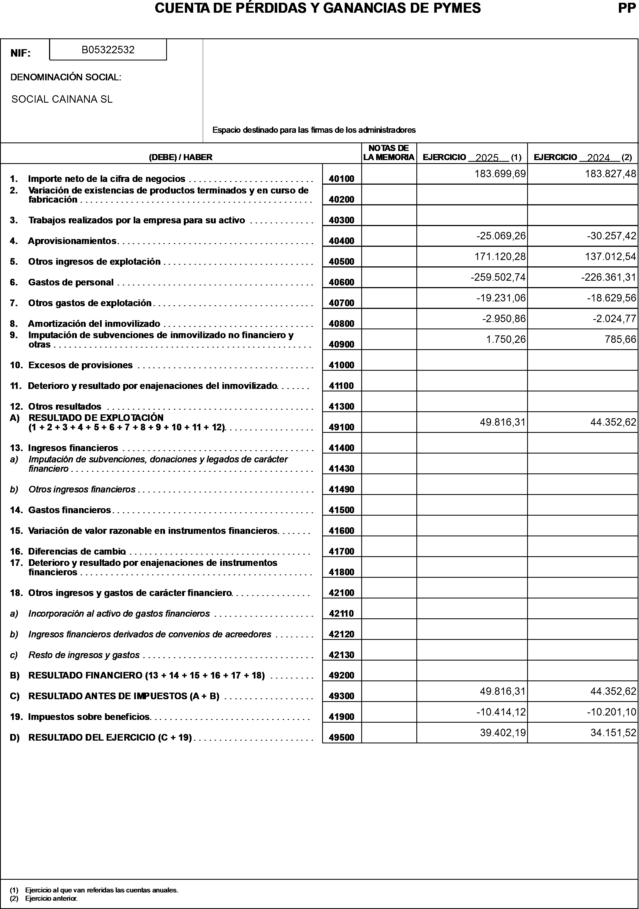

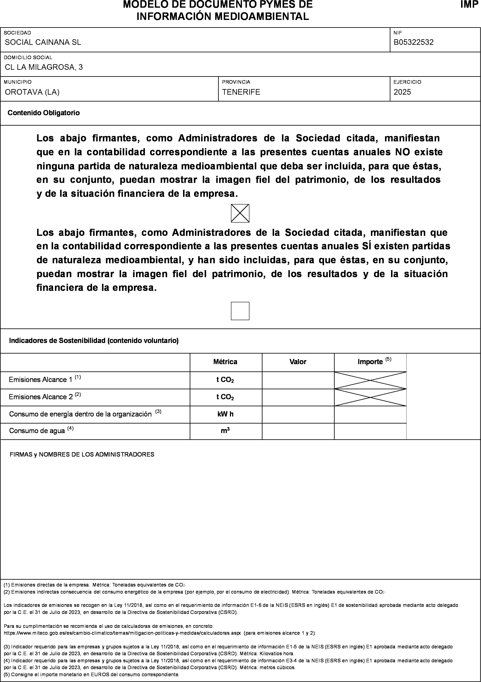

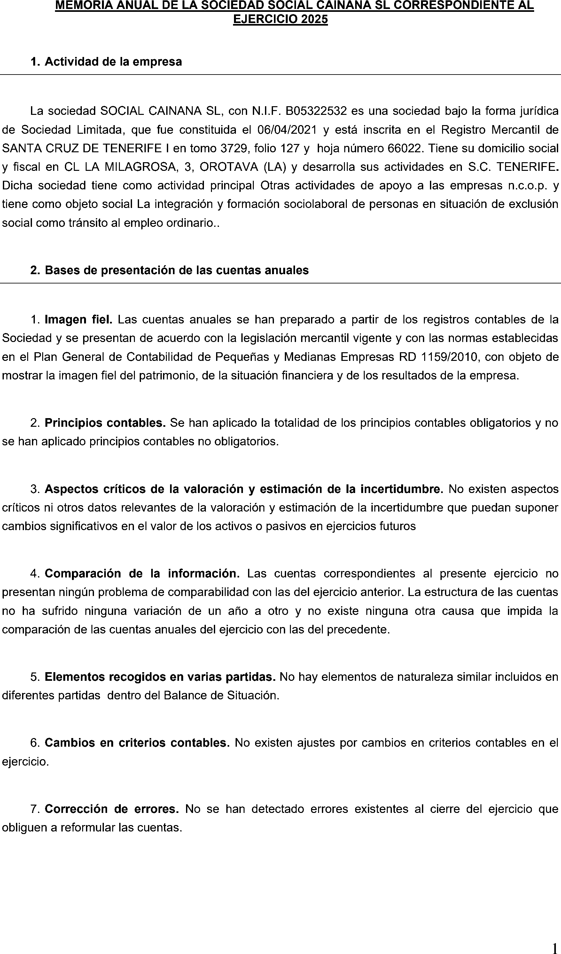

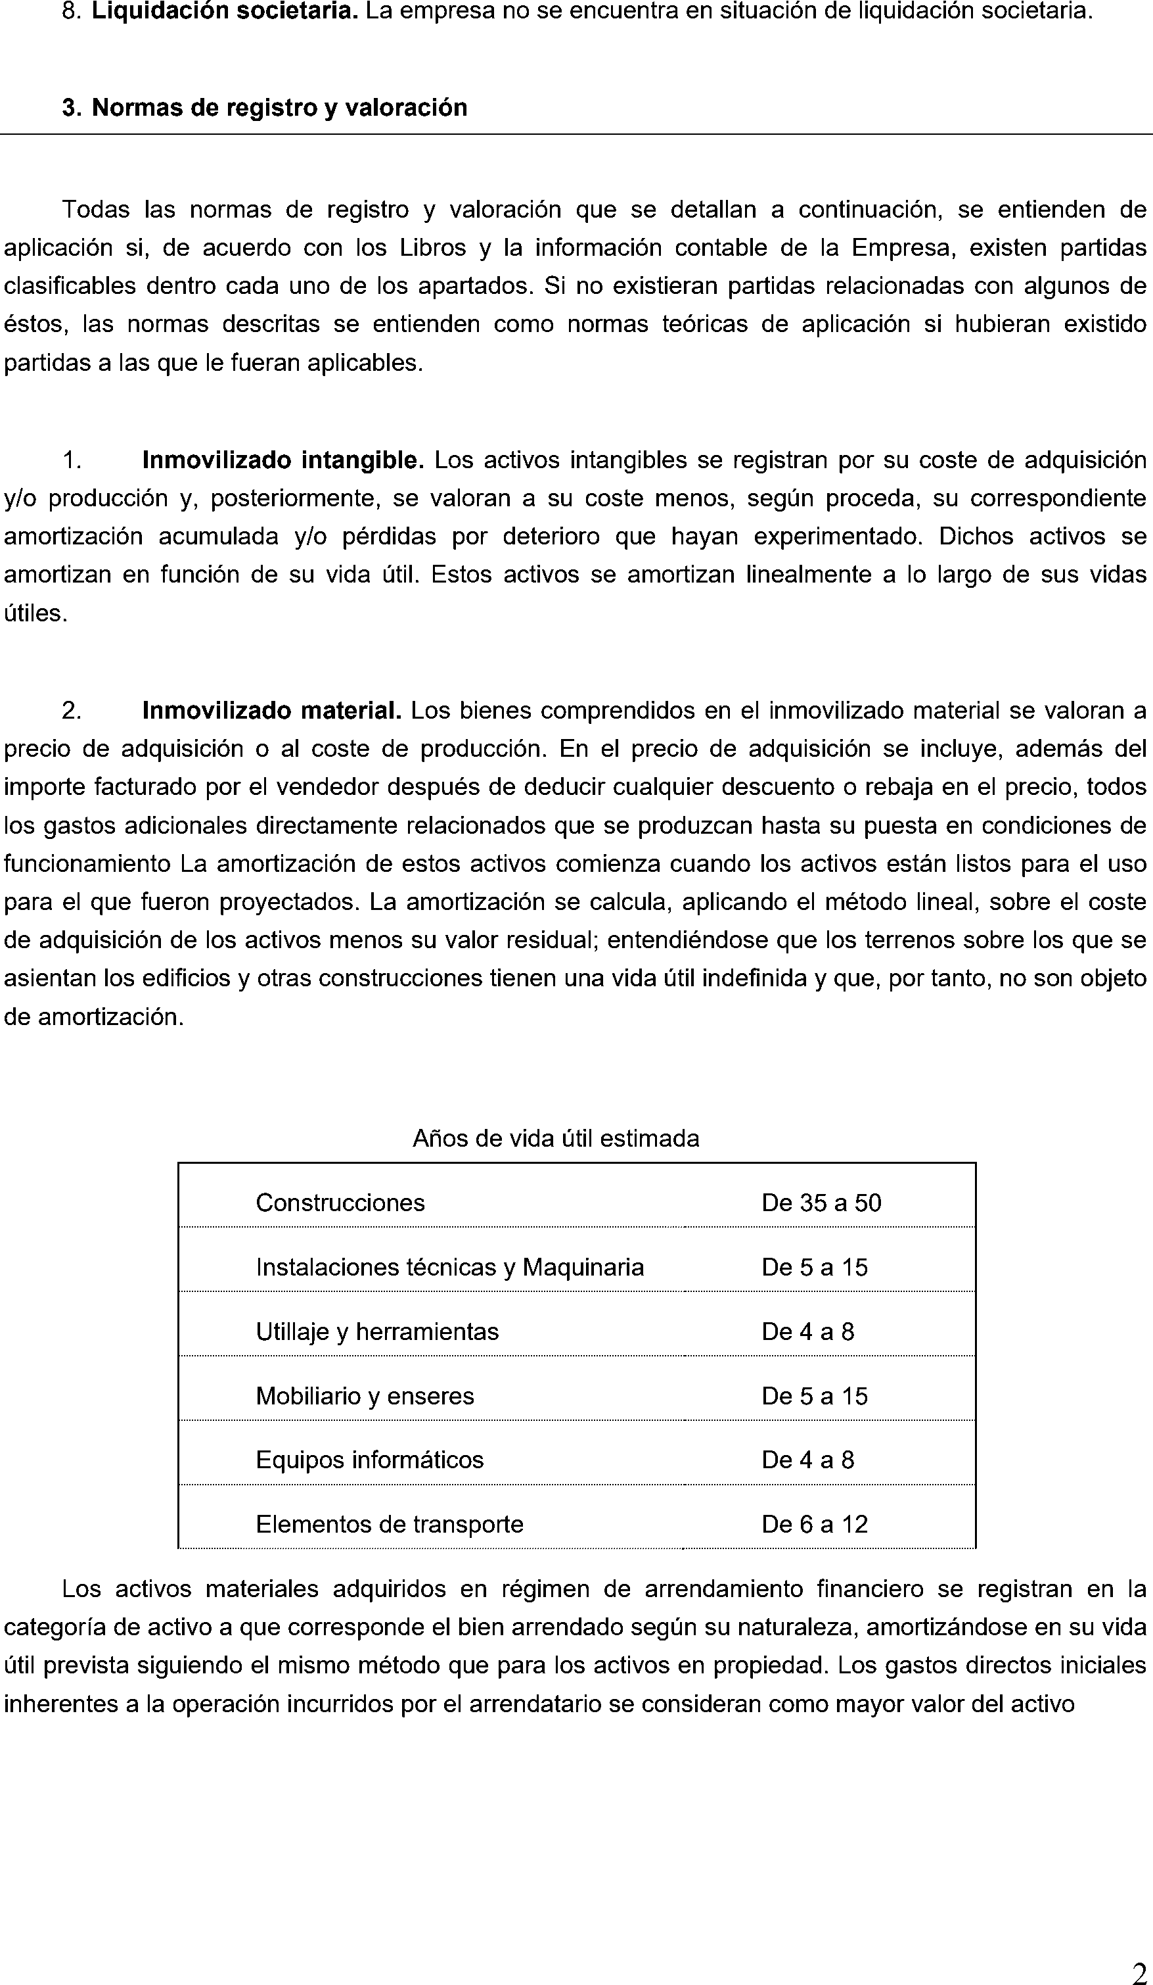

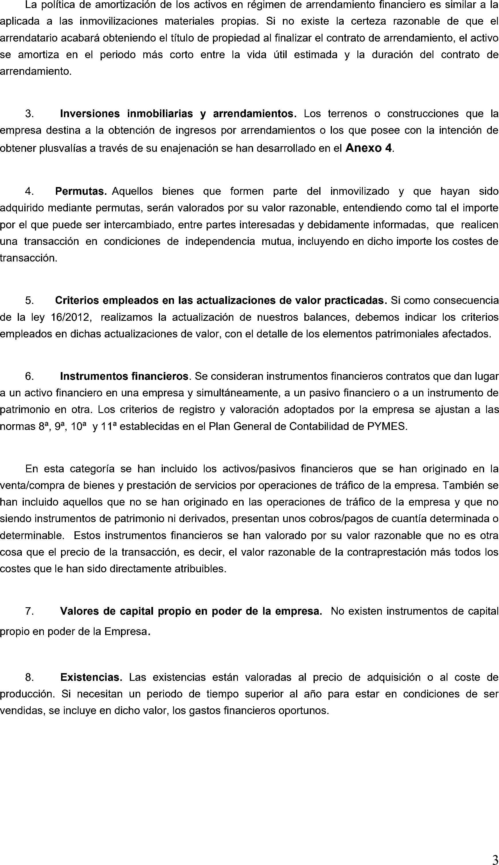

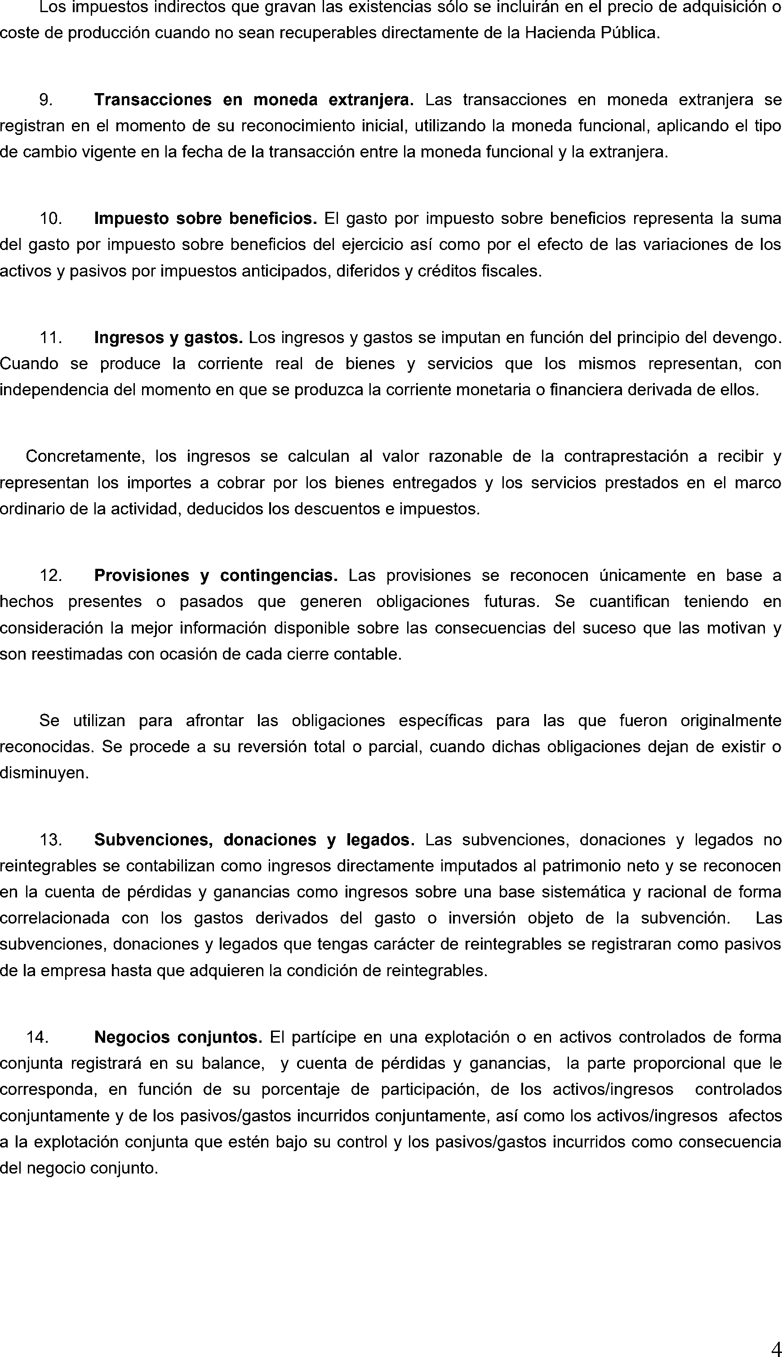

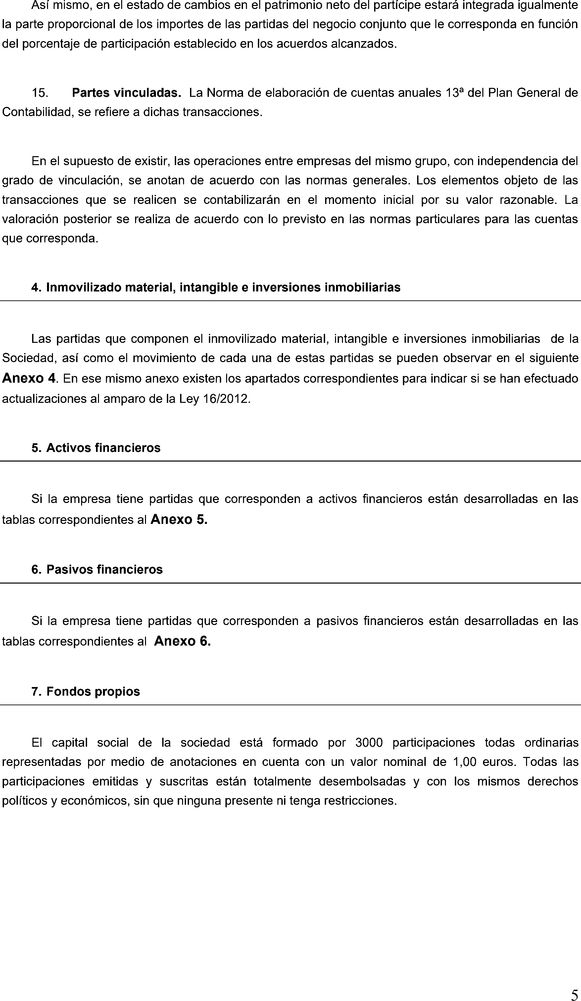

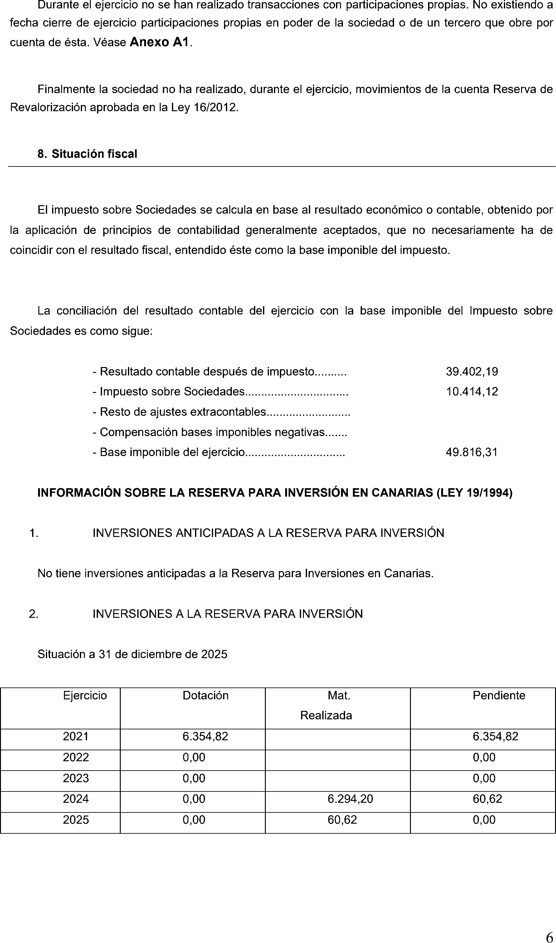

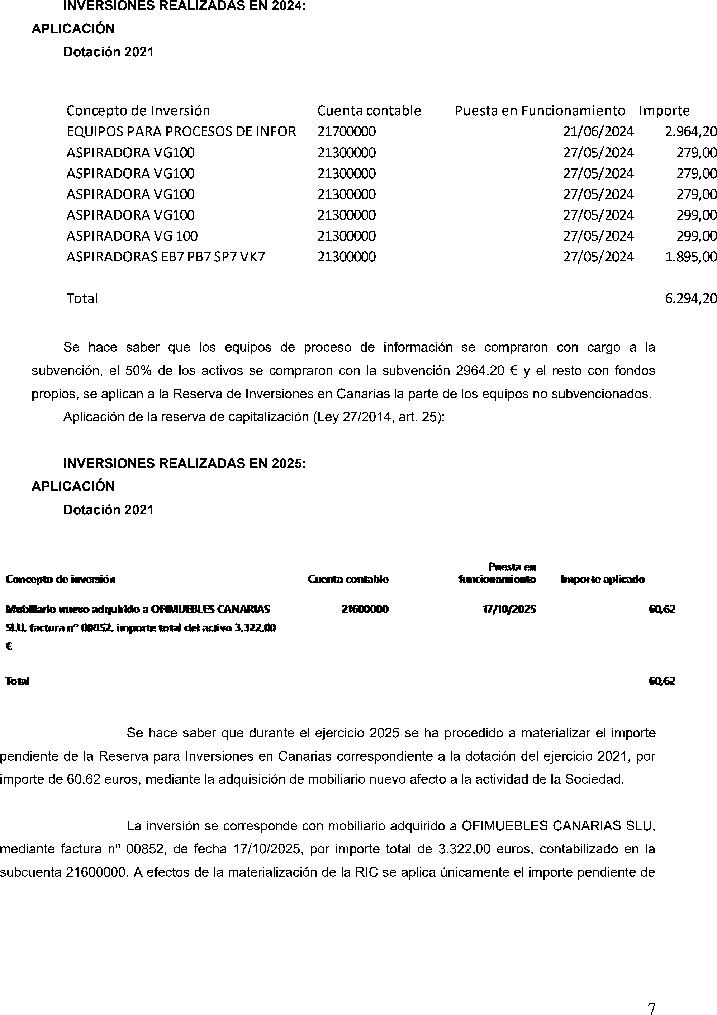

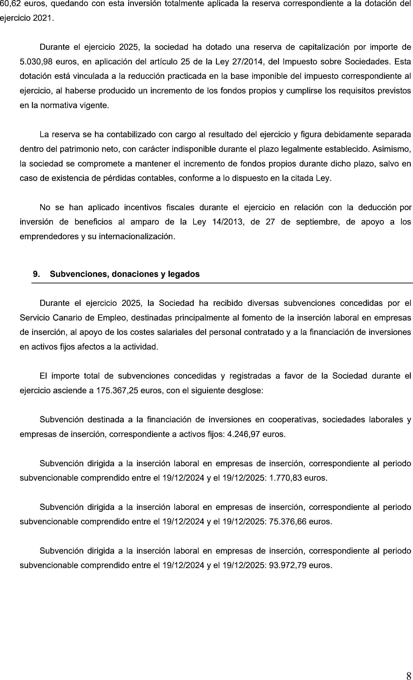

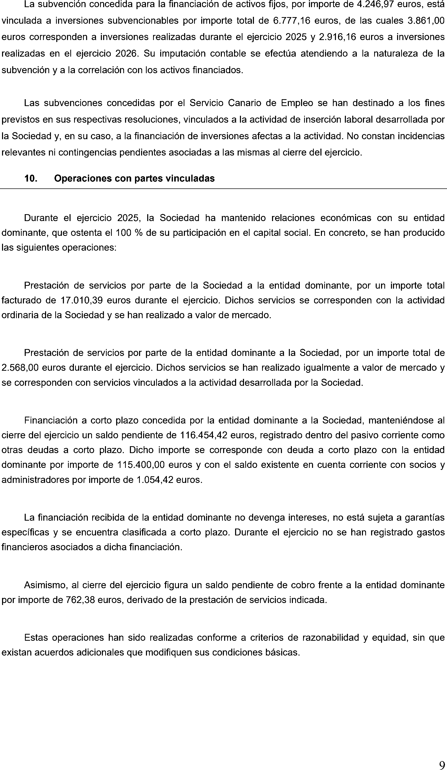



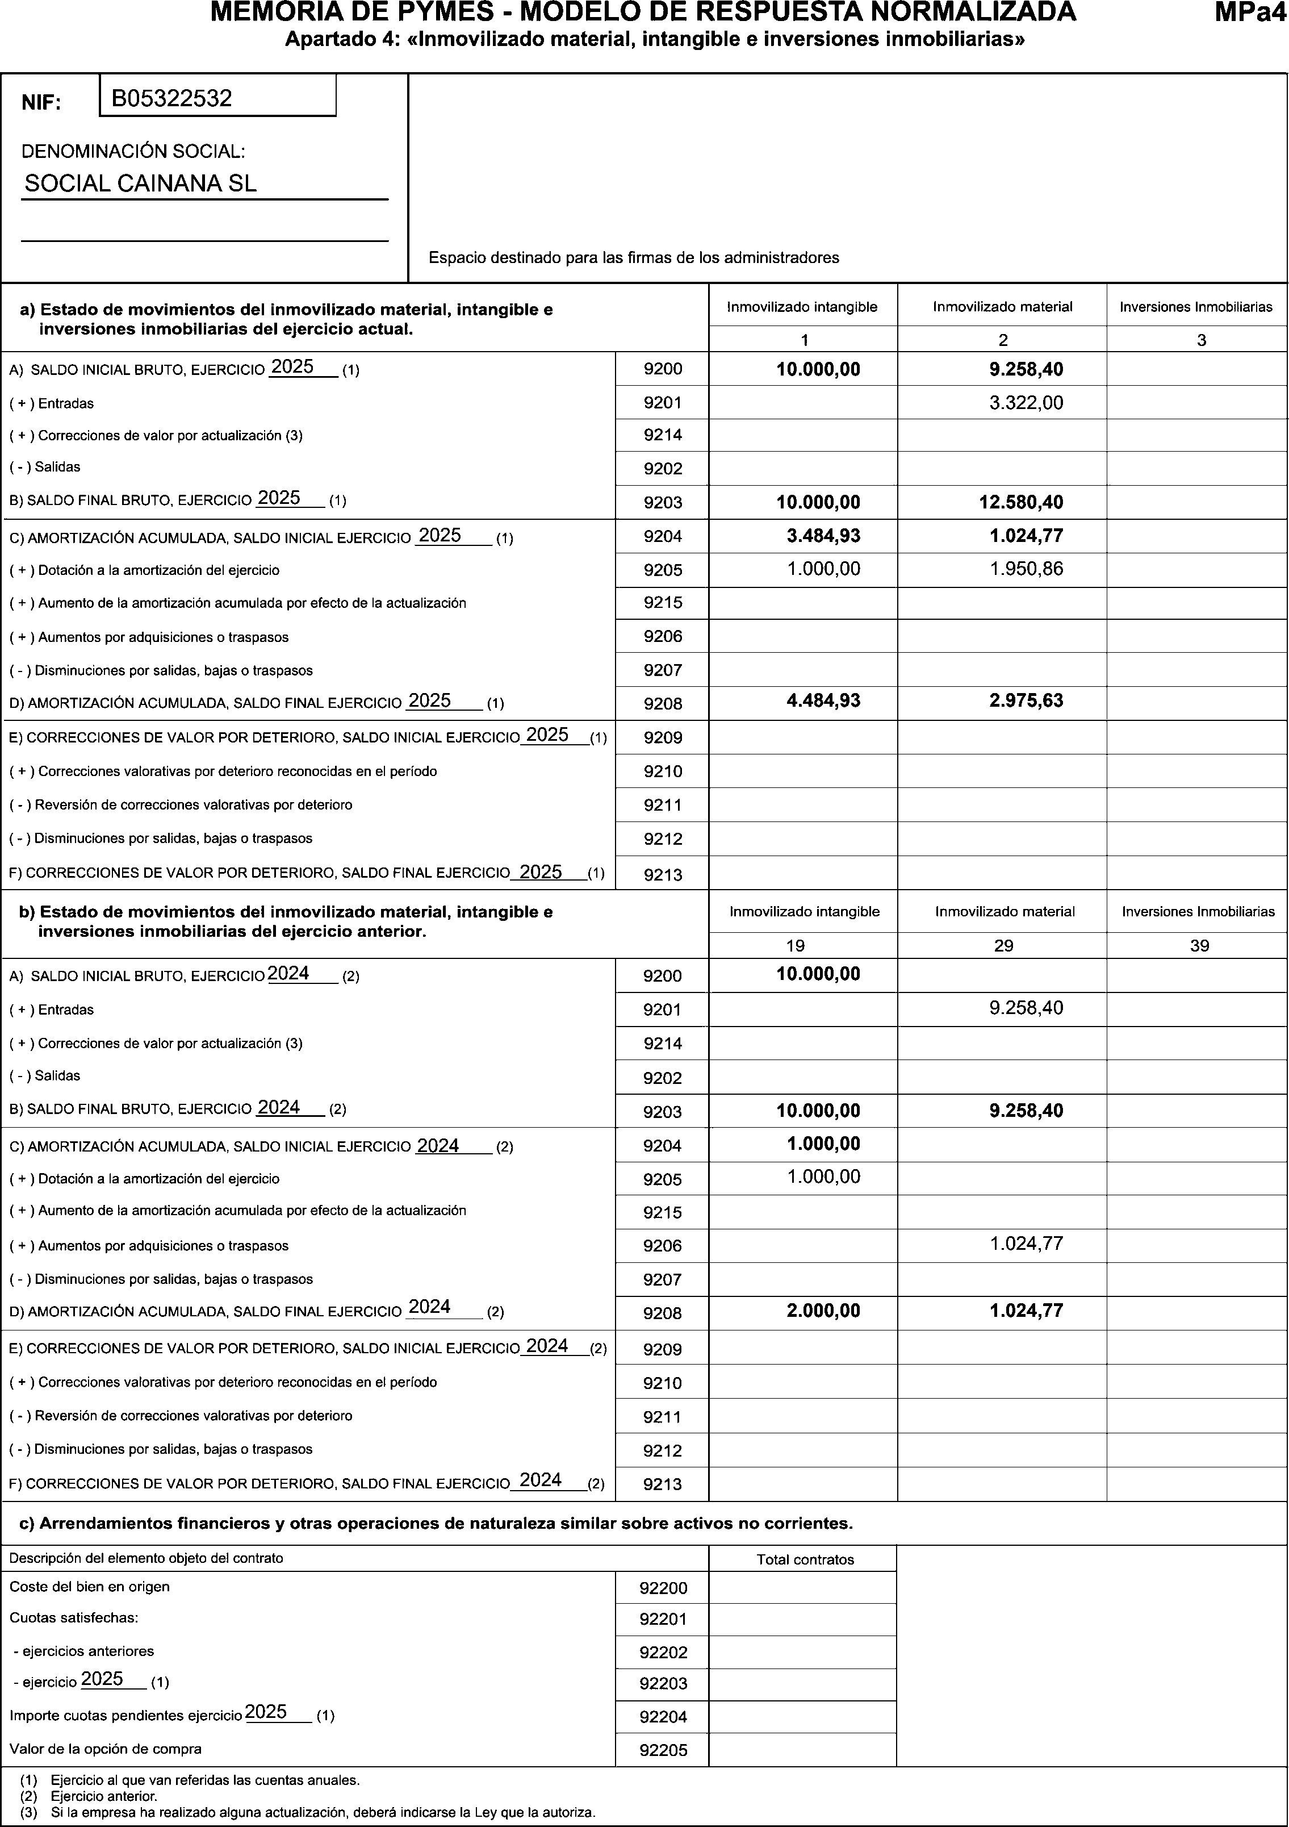

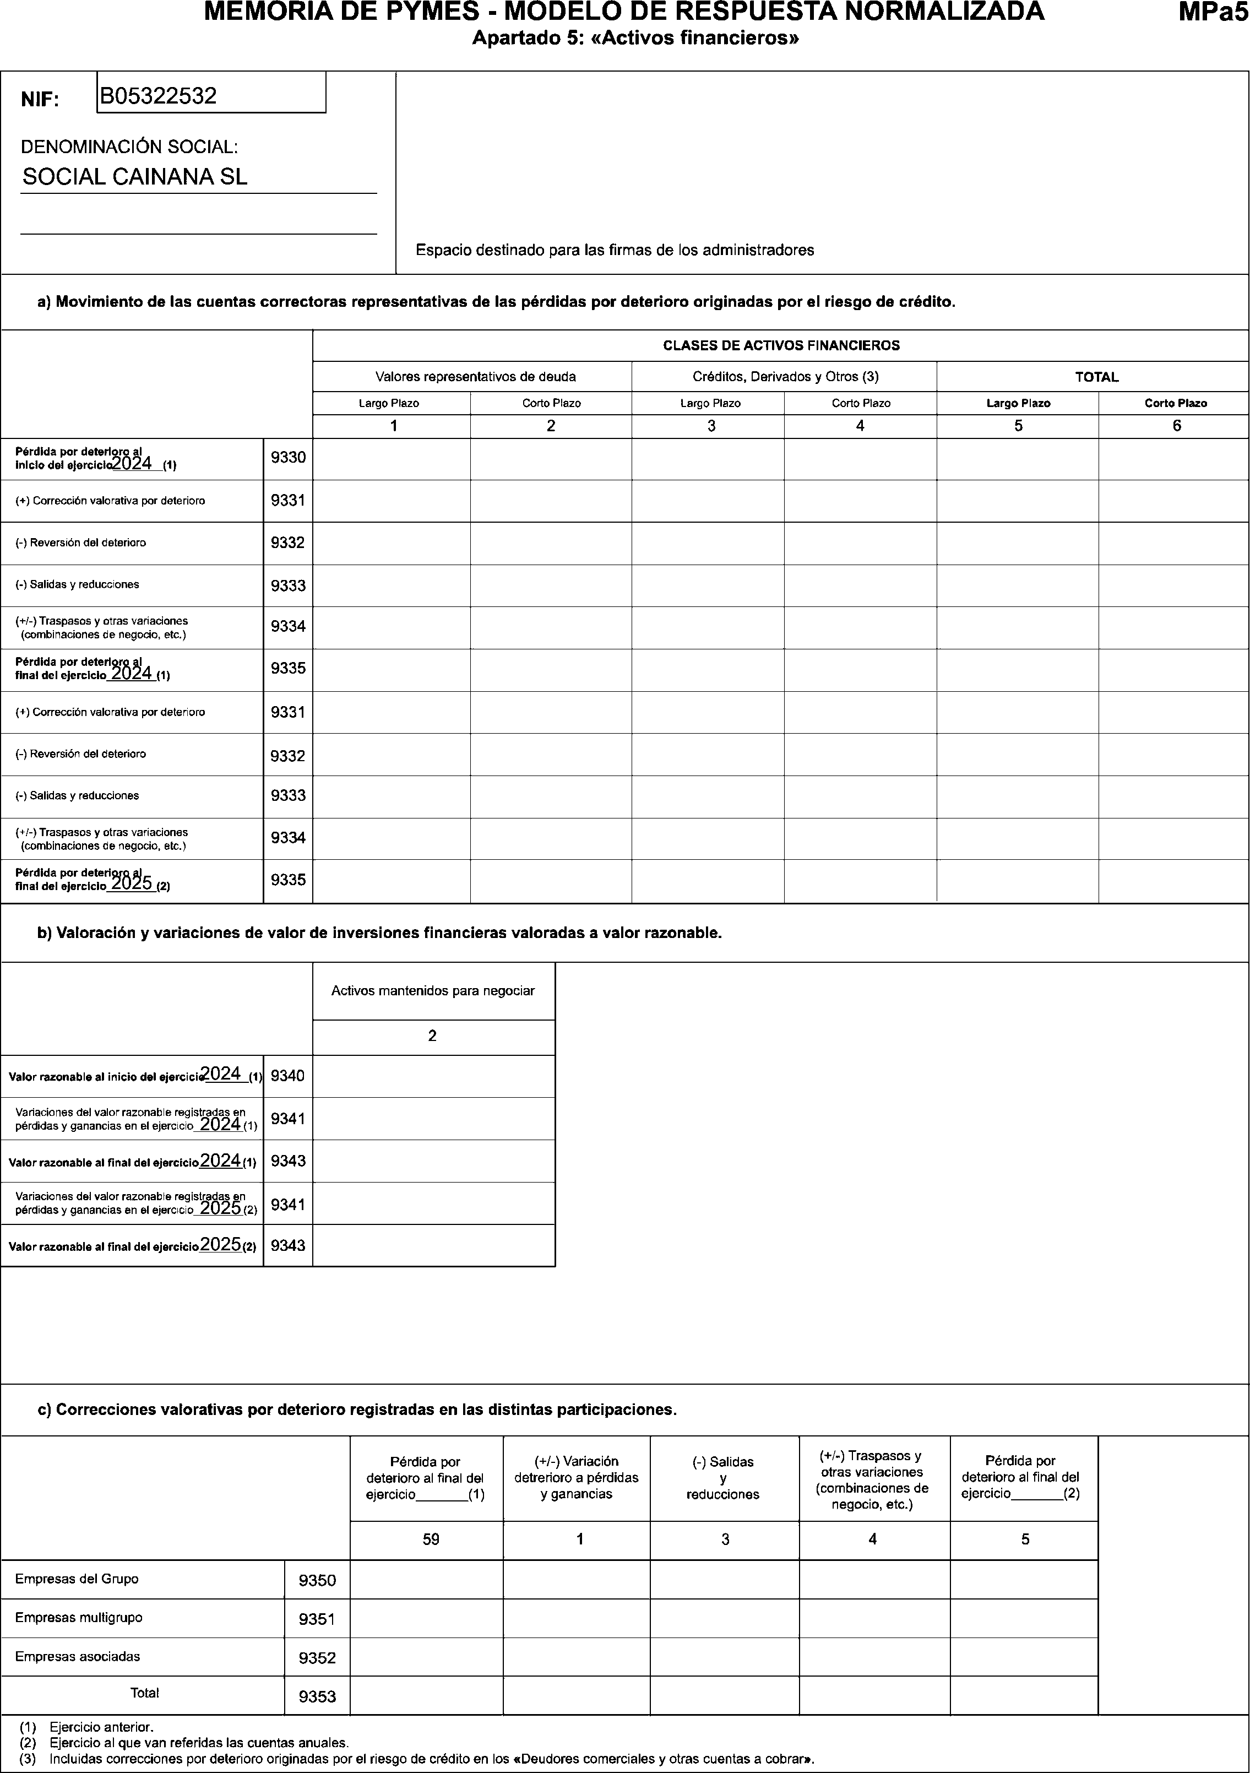

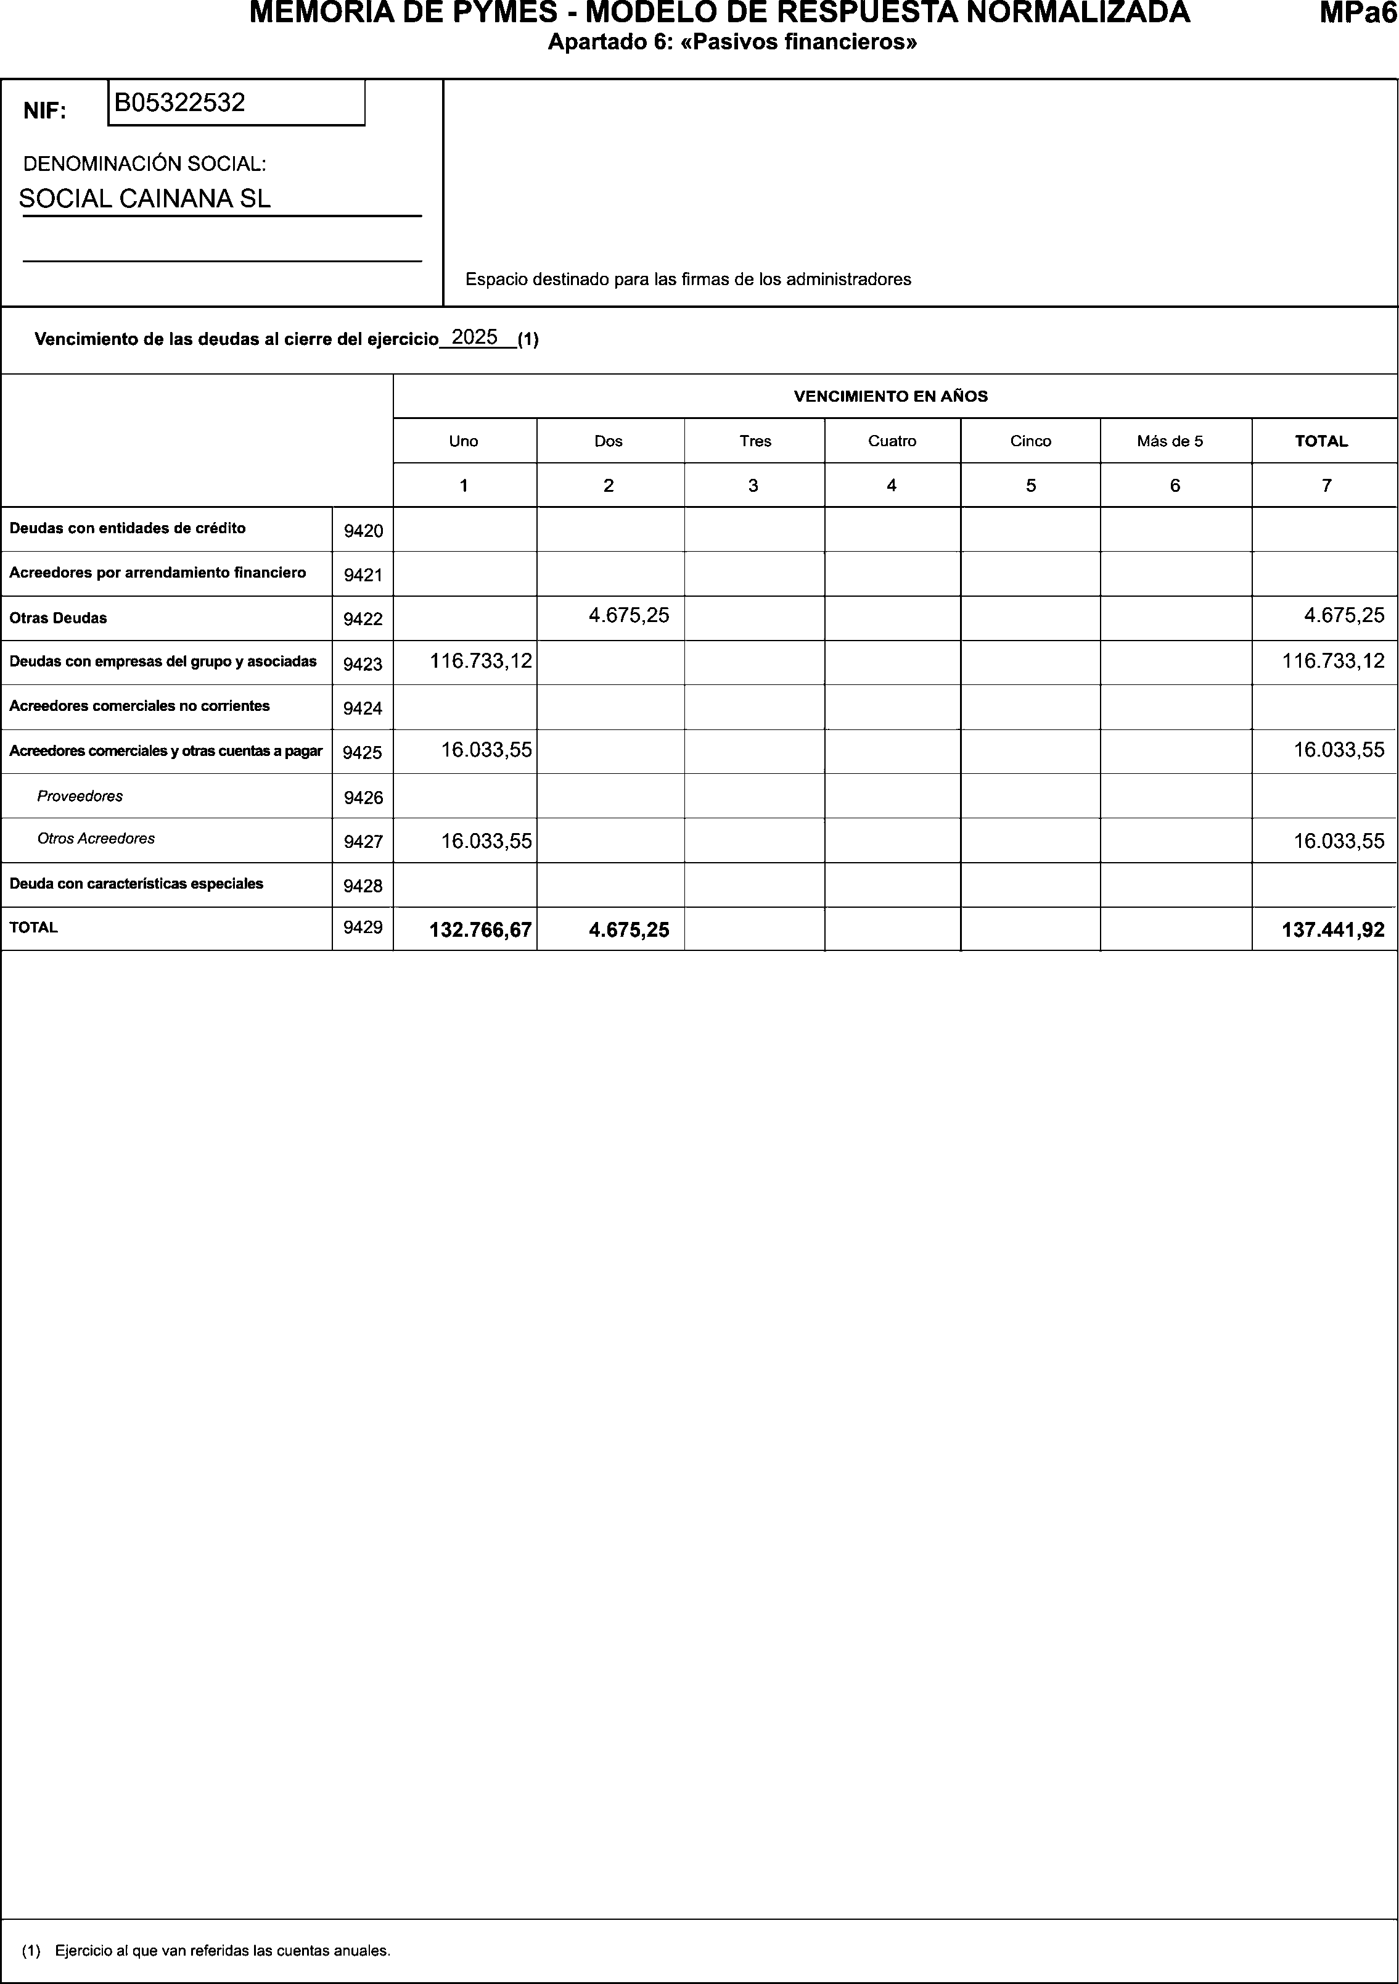

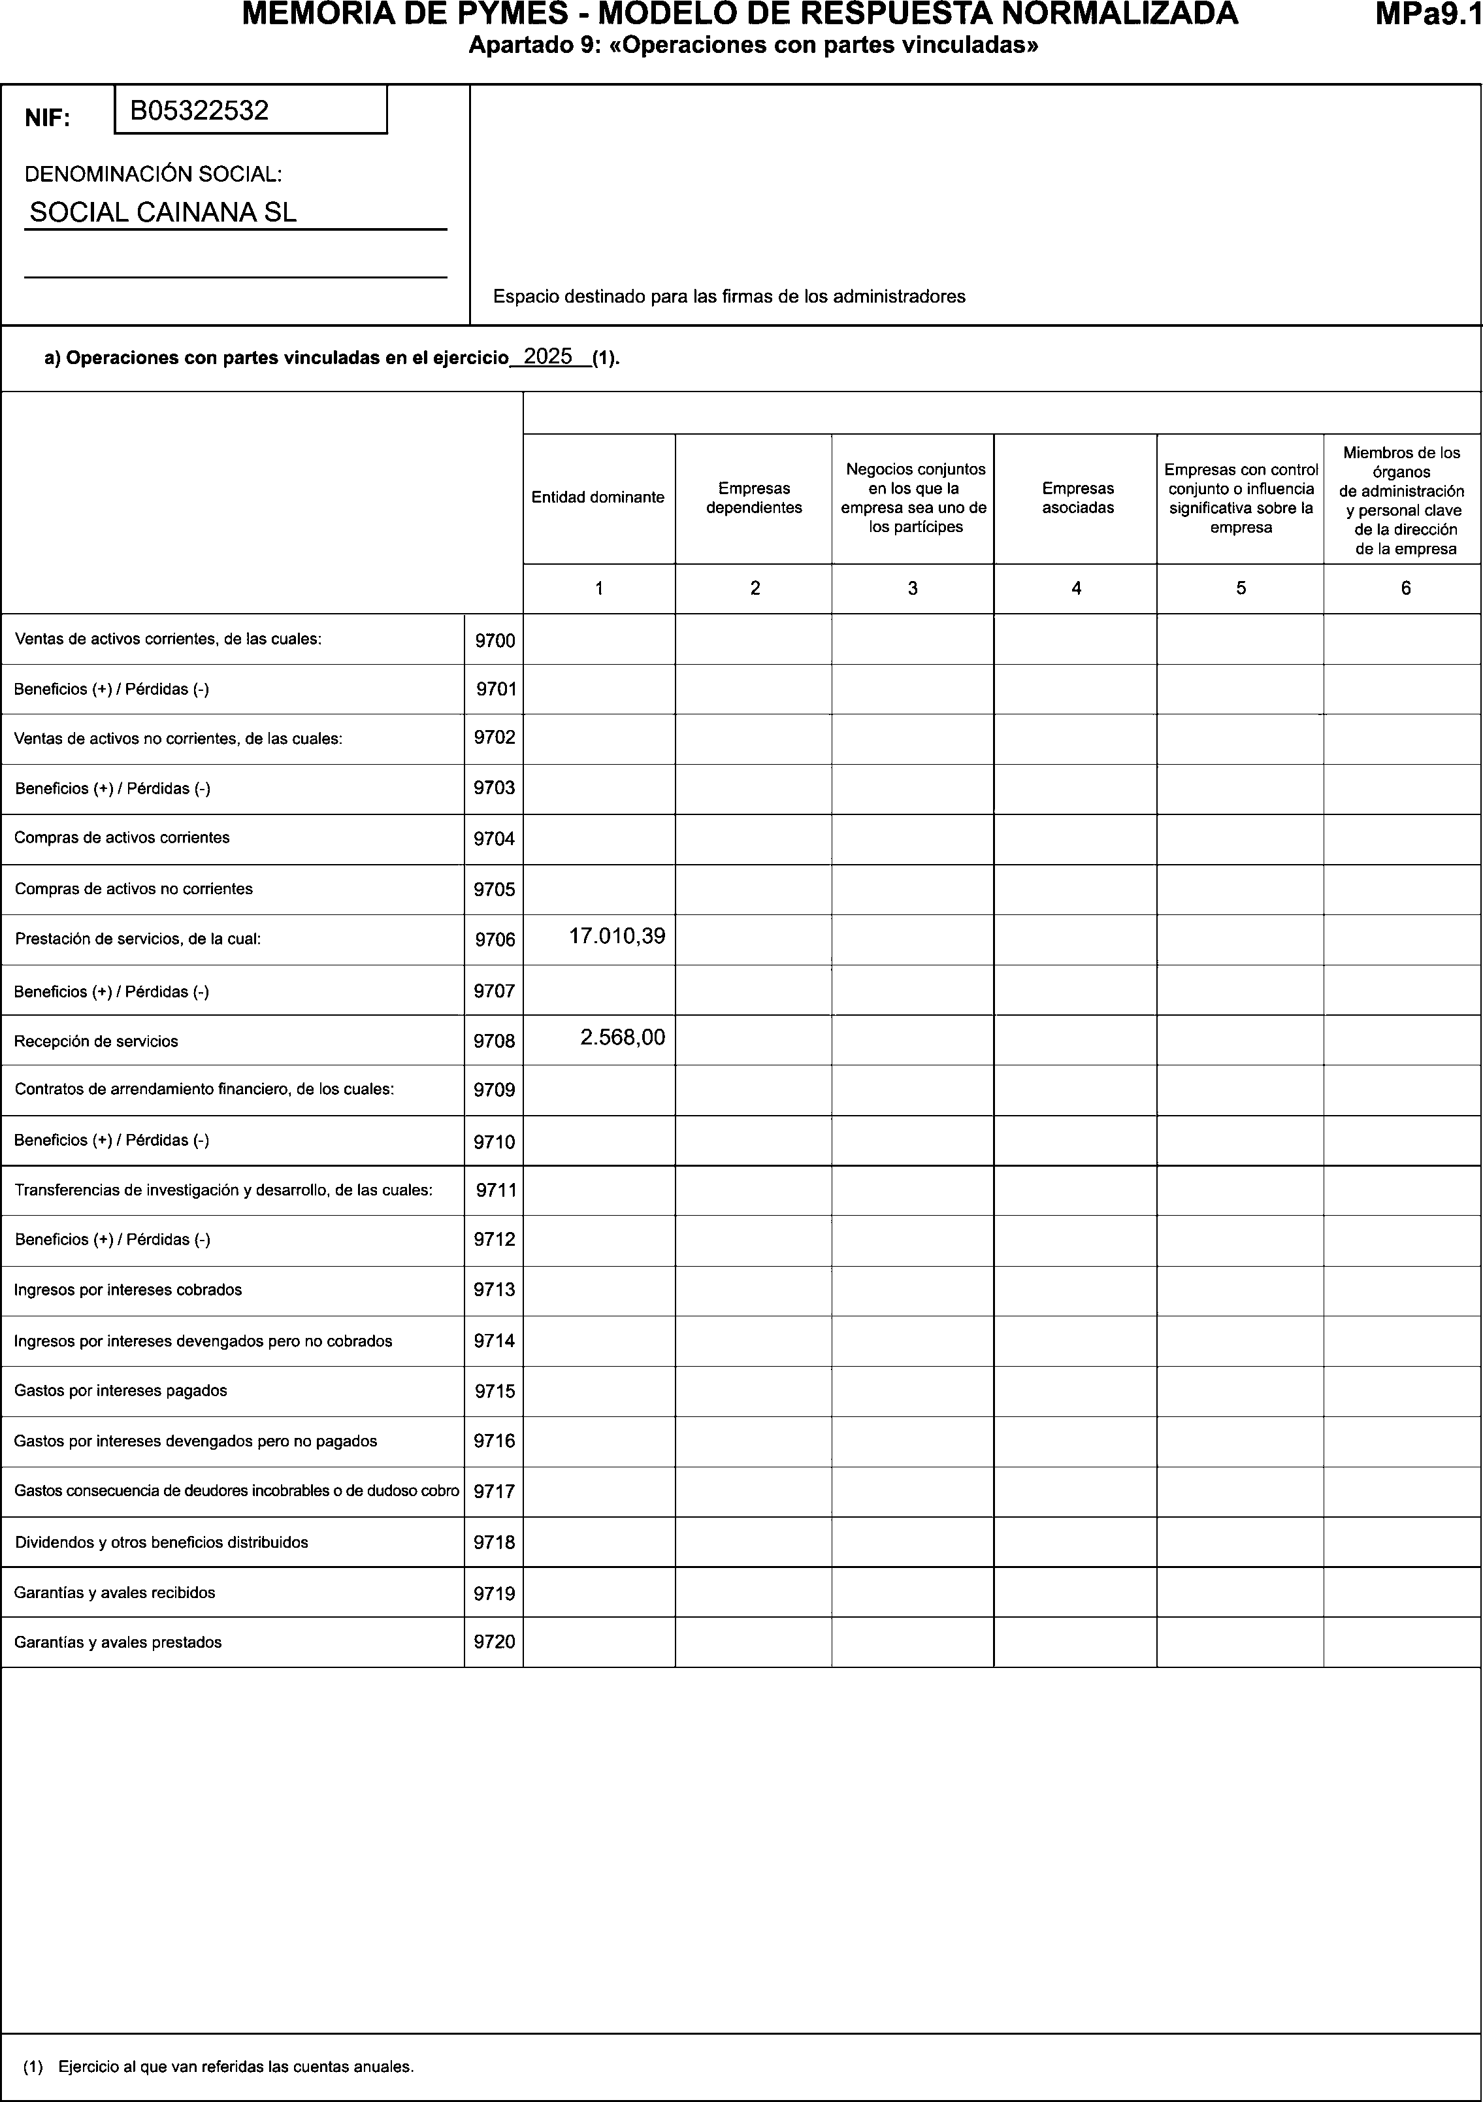

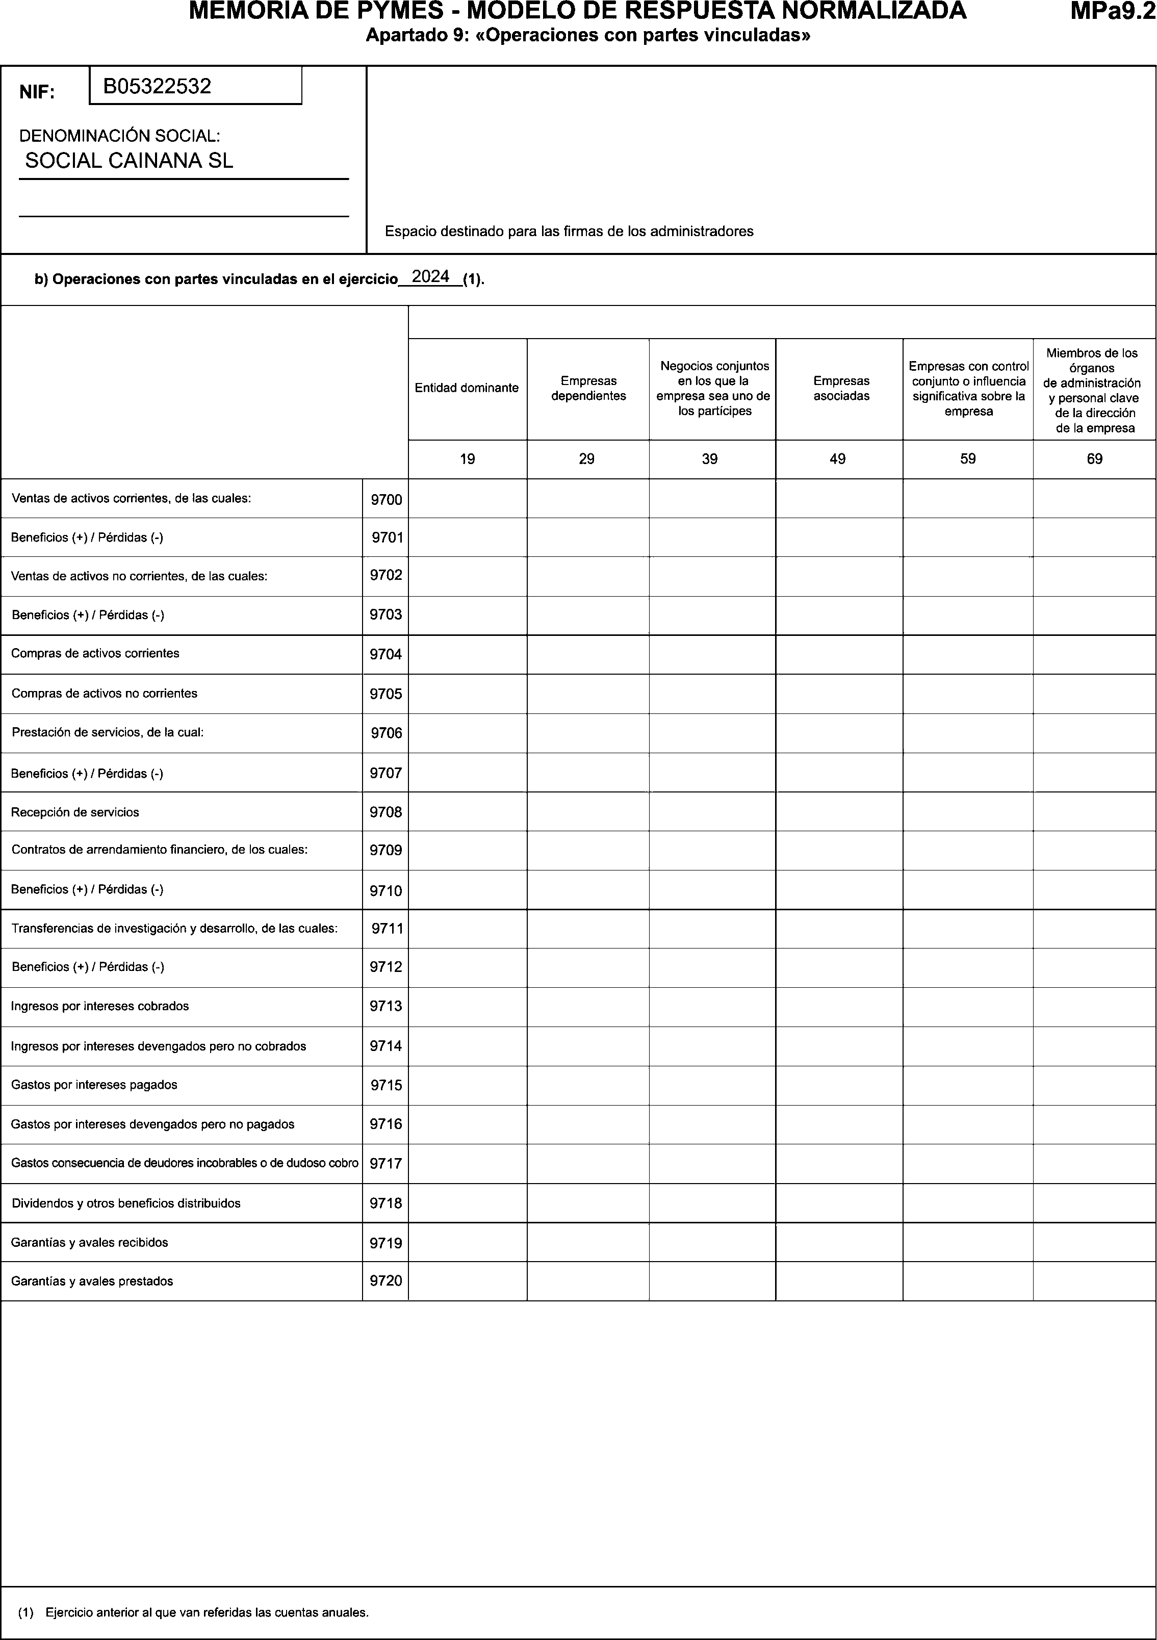

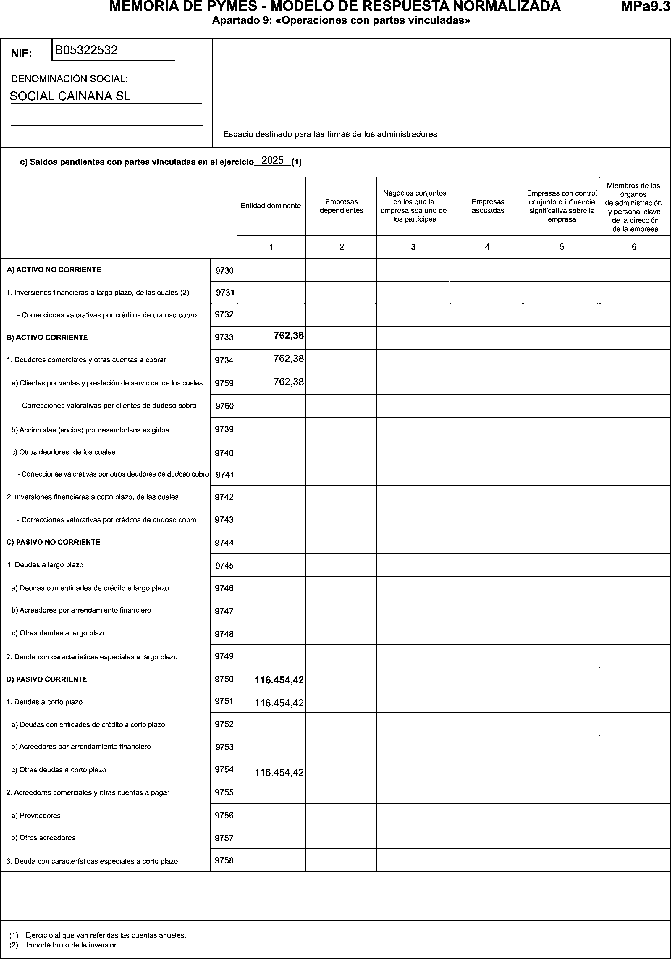

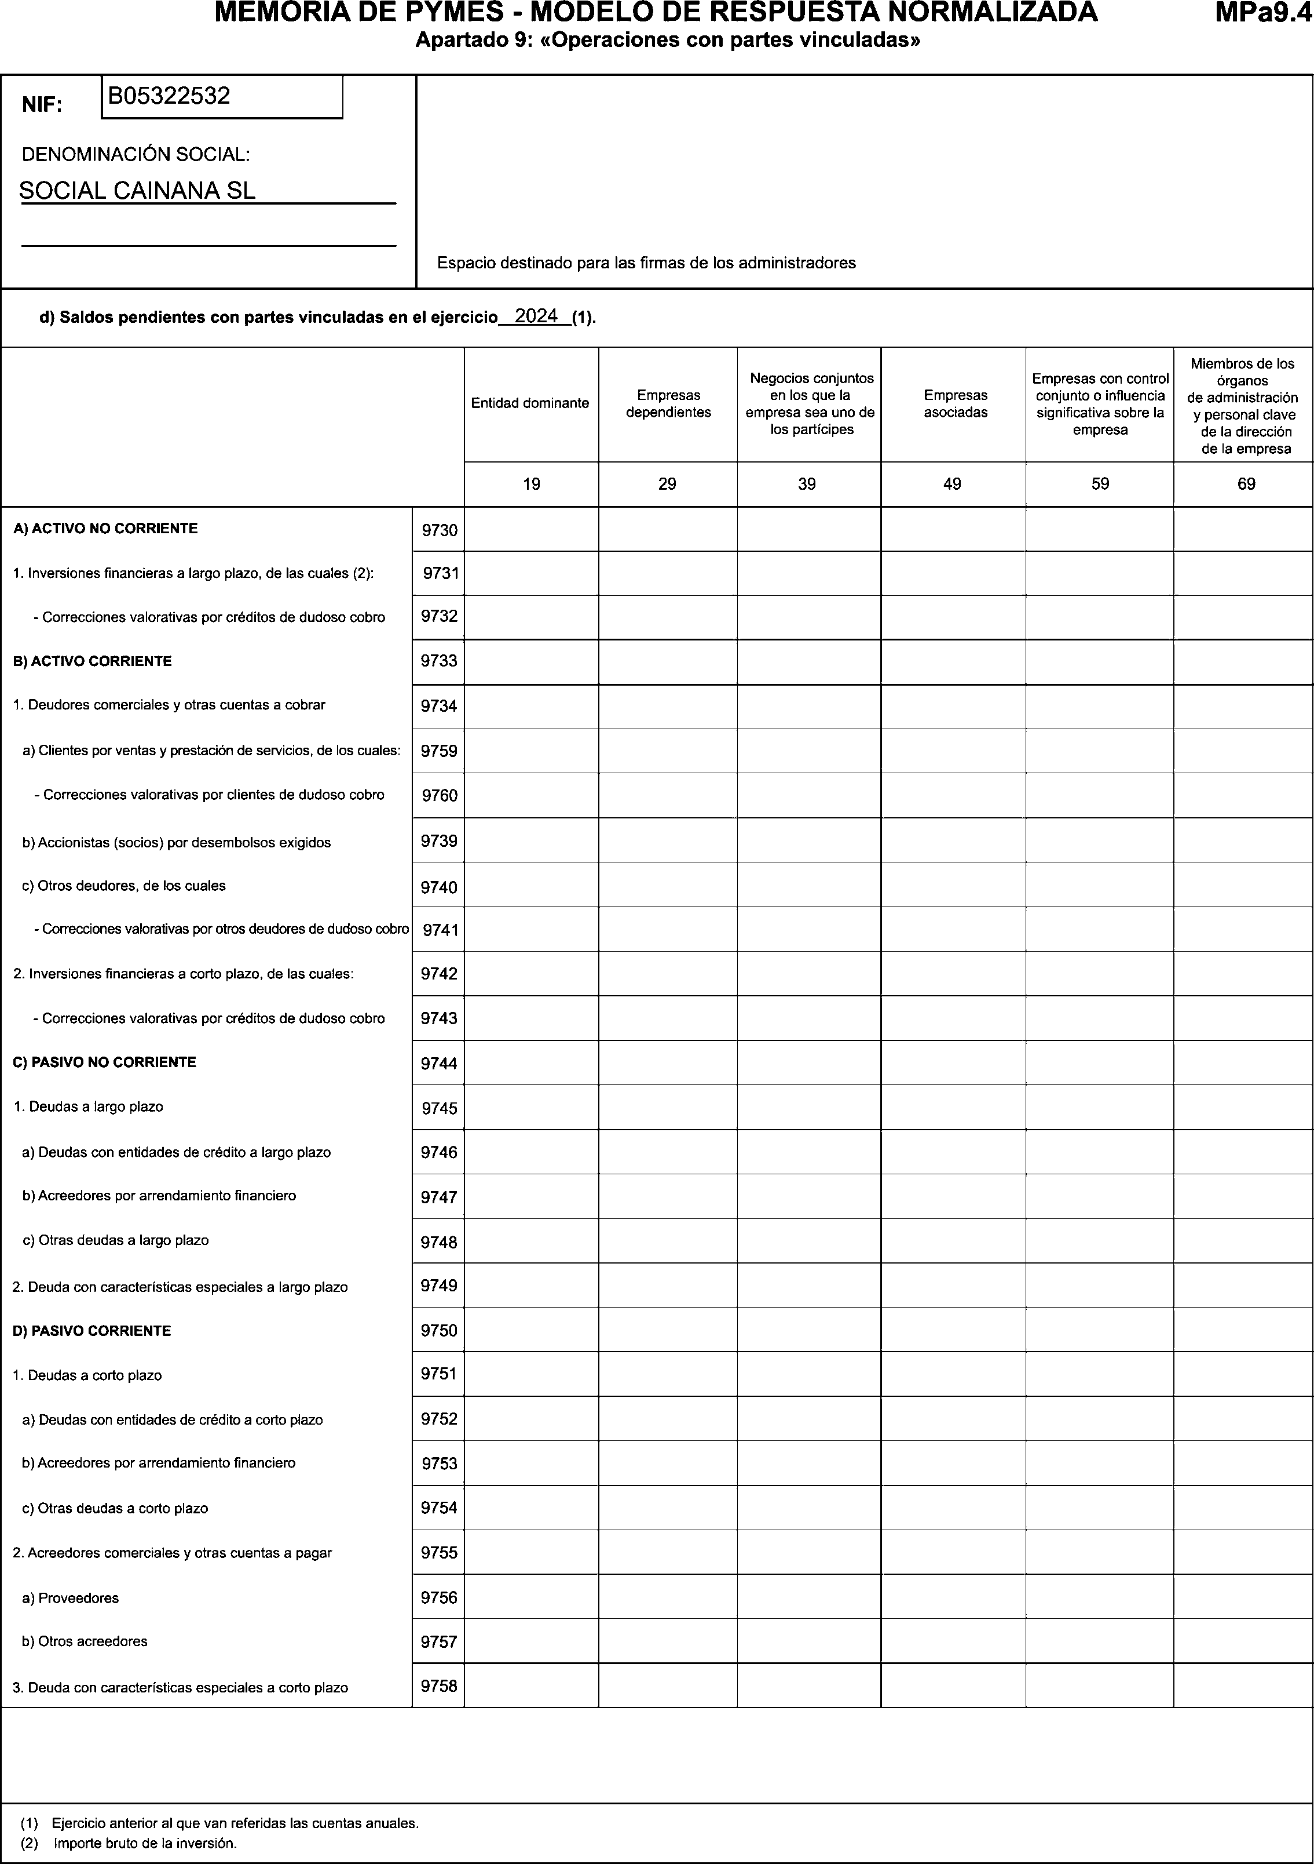

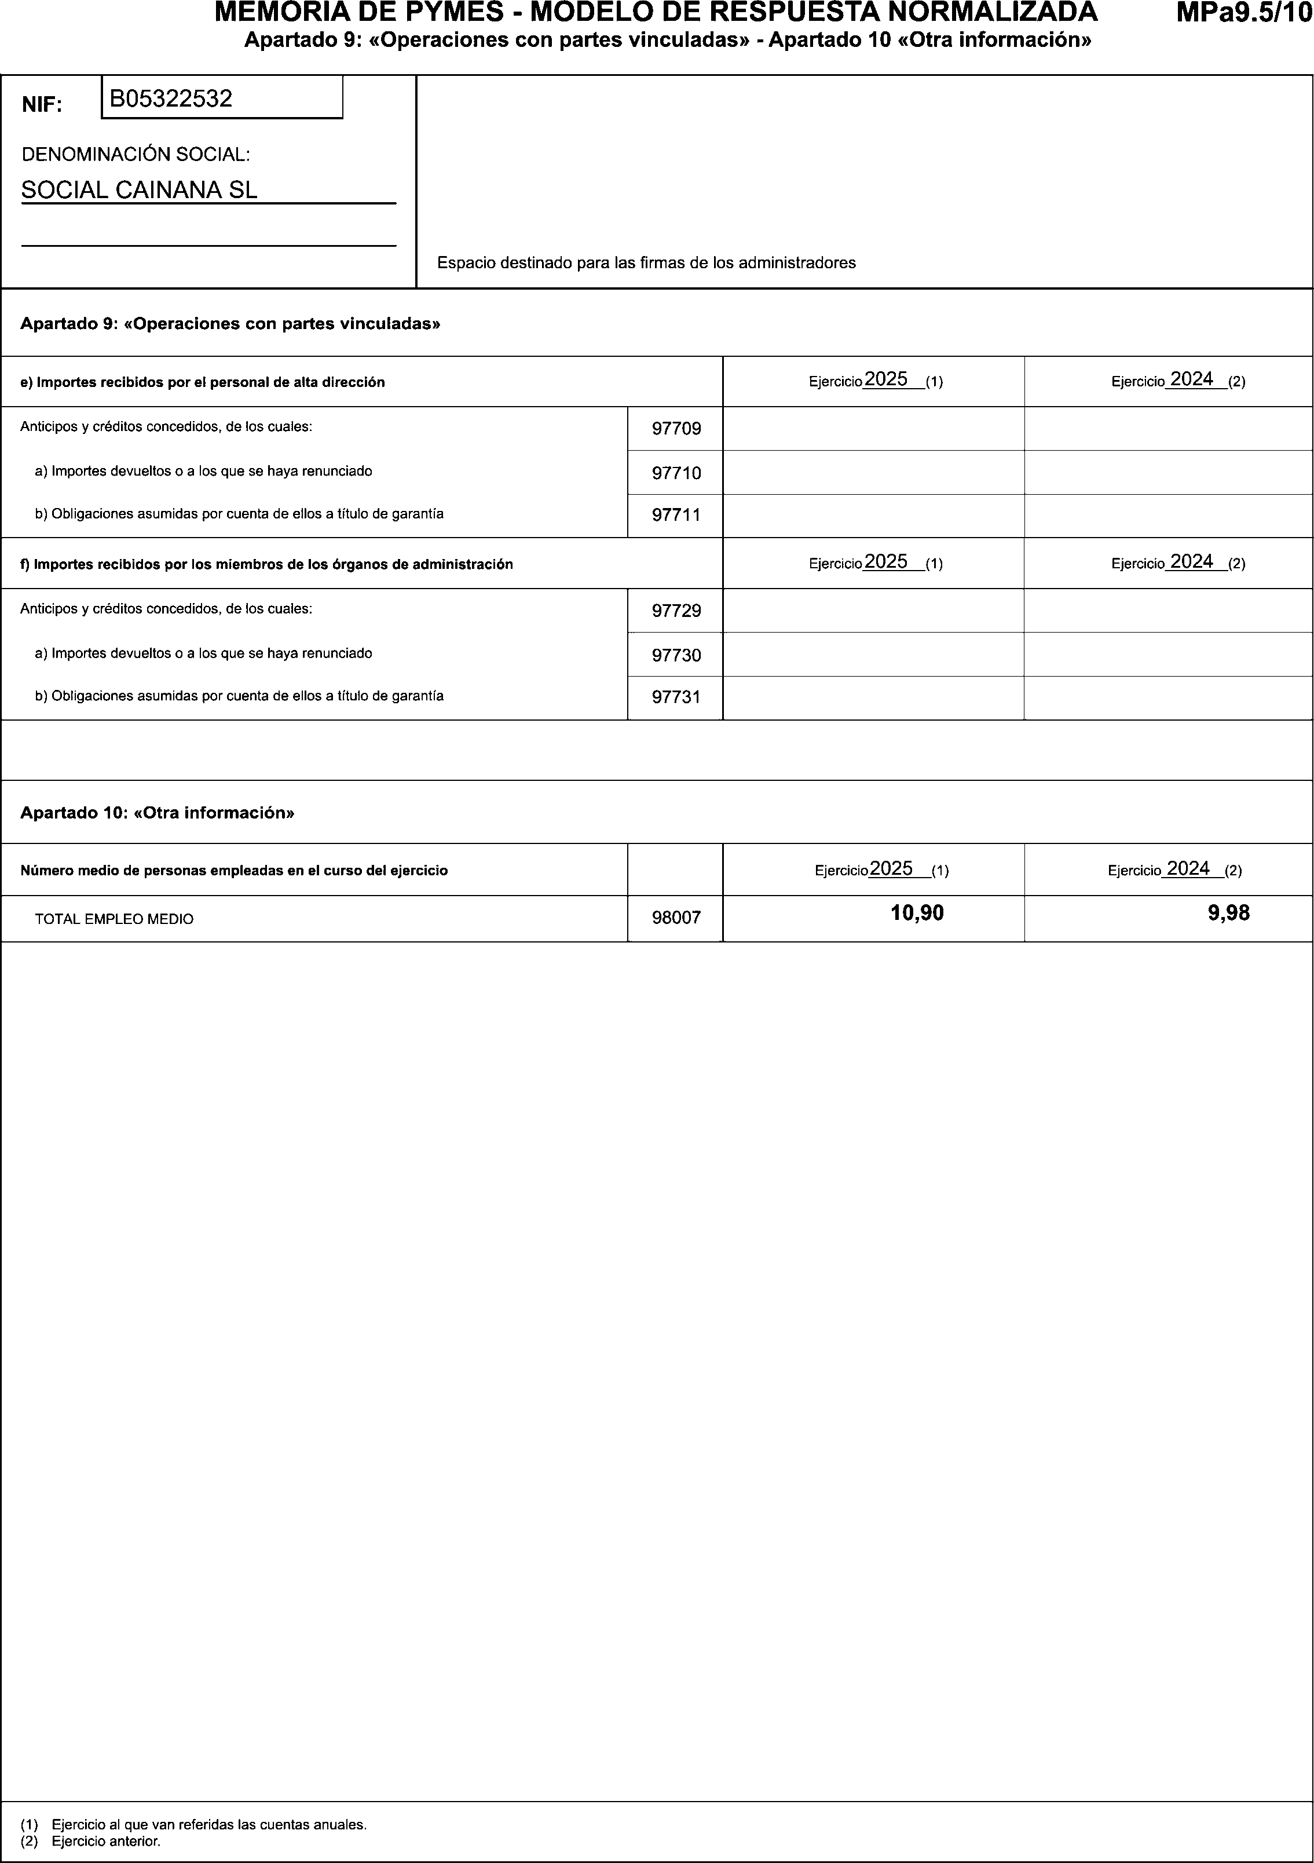

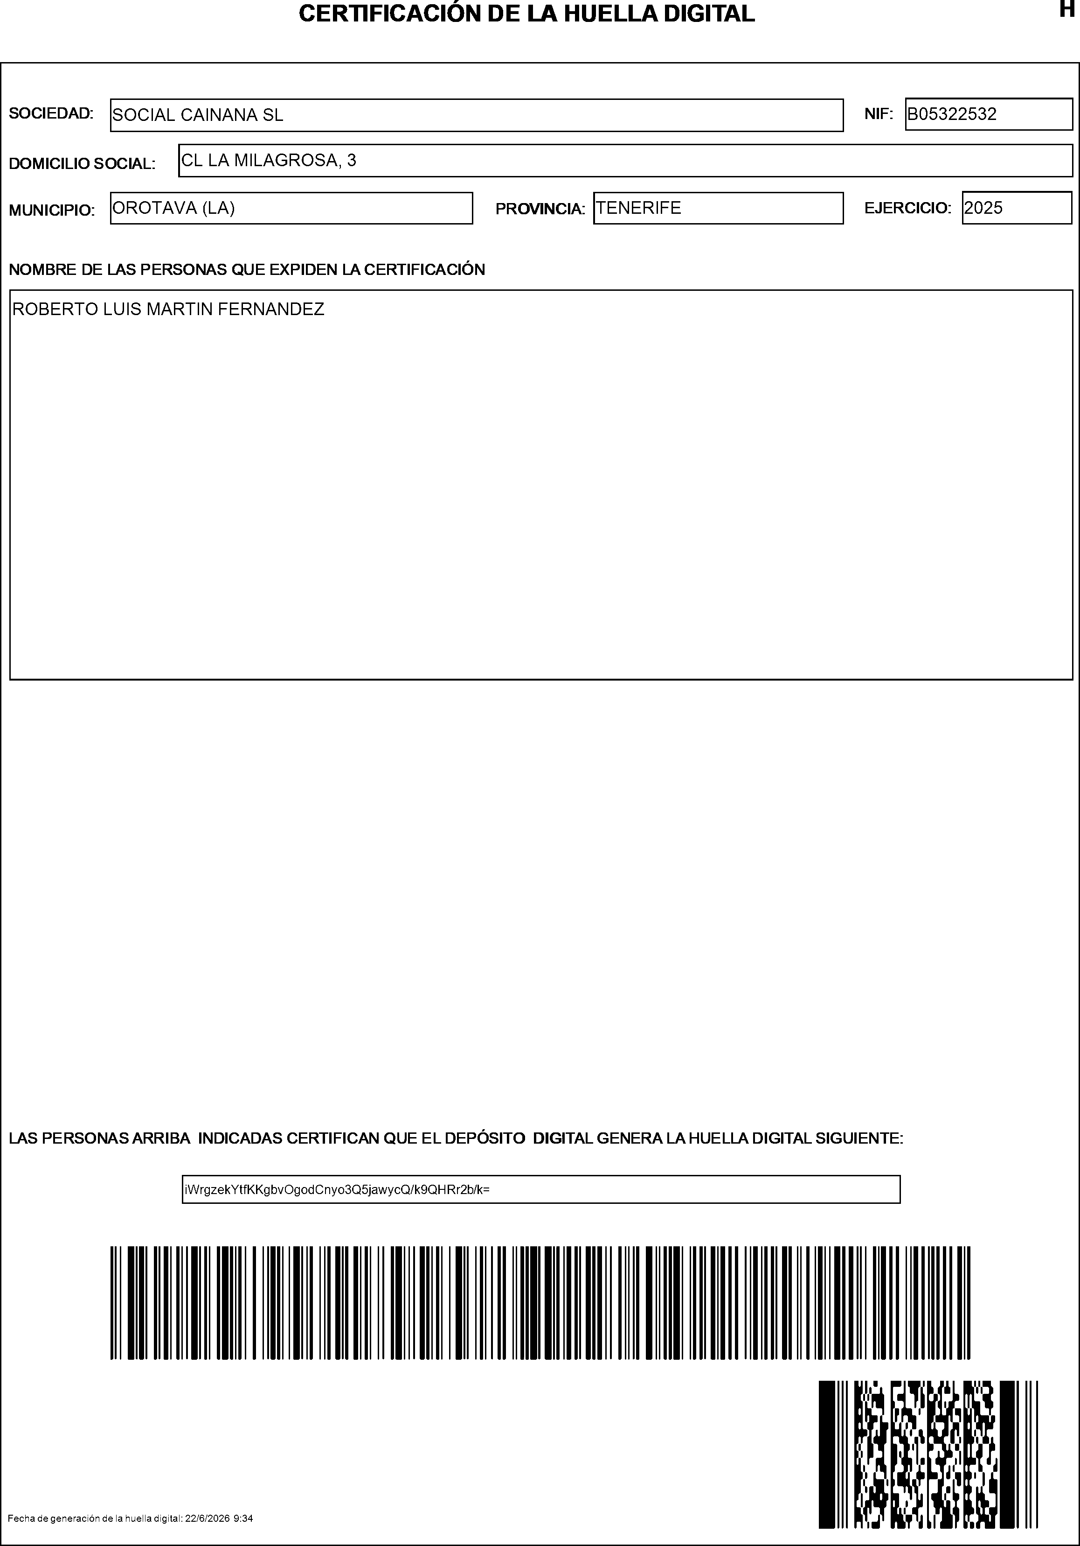



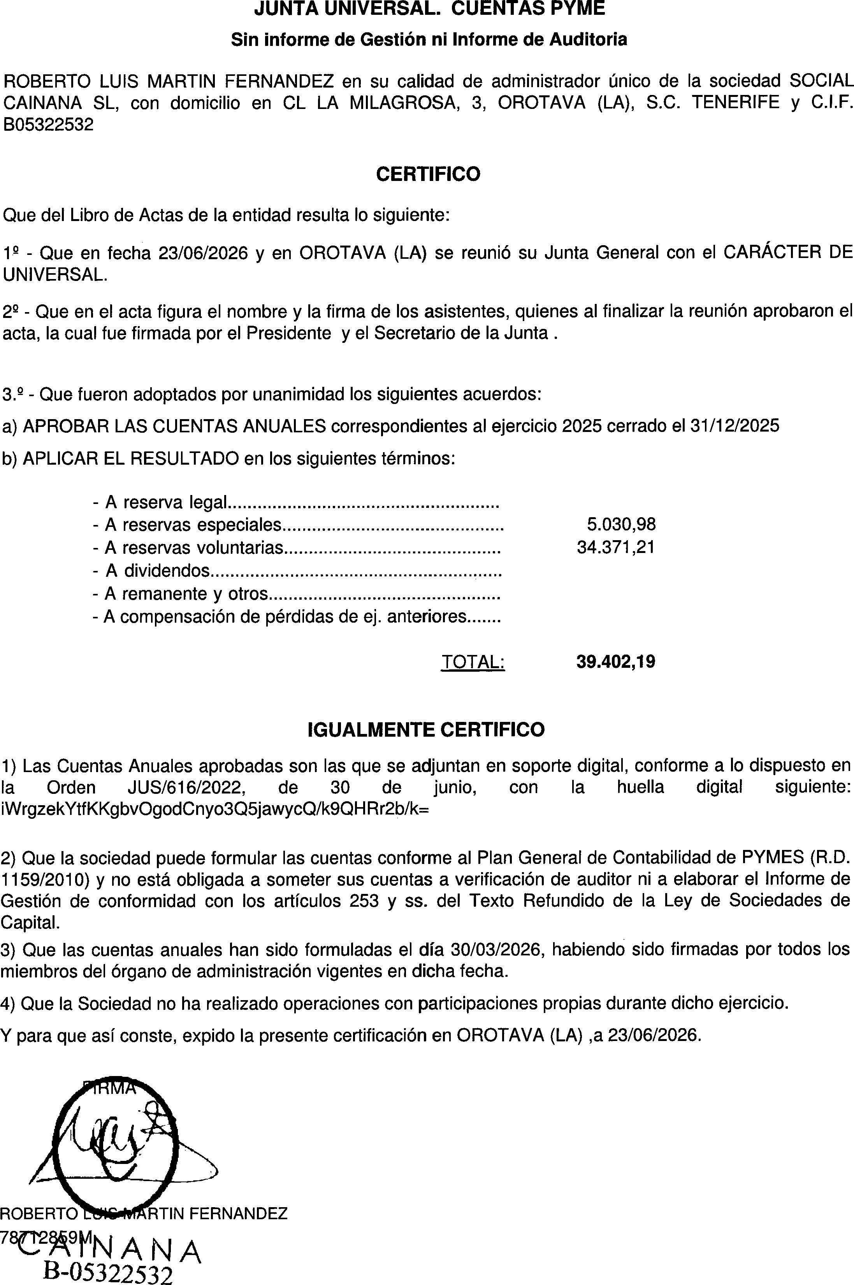

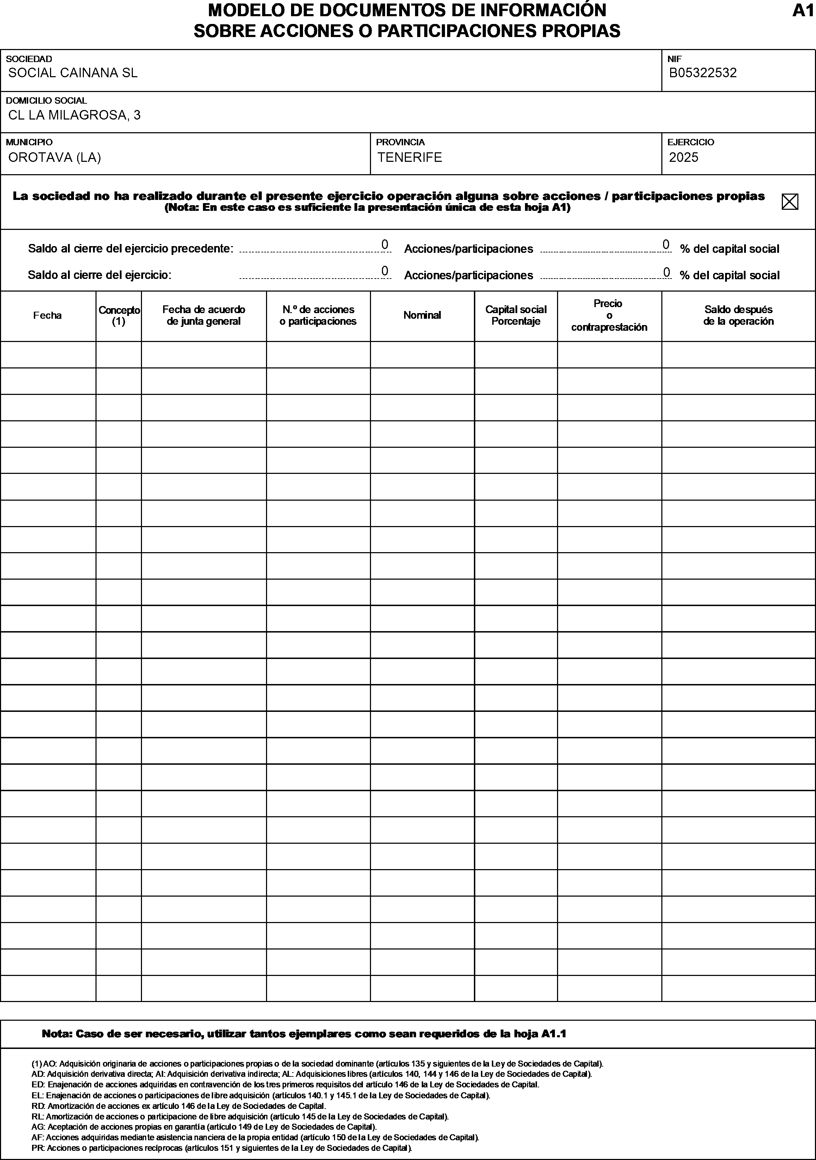

Esta información se expide con referencia a los datos incorporados al archivo informático del Registro Mercantil y tiene un valor meramente informativo. En caso de discordancia prevalece el contenido de asientos registrales sobre el índice llevado por procedimientos informáticos. La Certificación expedida por el Registrador Mercantil será el único medio para acreditar fehacientemente el contenido de los asientos y demás documentos archivados o depositados en el Registro (Artículo 77 del Reglamento del Registro Mercantil).
INFORMACIÓN BÁSICA SOBRE PROTECCIÓN DE DATOS DE CARÁCTER PERSONAL

Responsable del Tratamiento: Registrador-a/Entidad que consta en el encabezado del documento. Para más información, puede consultar el resto de información de protección de datos.
Finalidad del tratamiento: Prestación del servicio registral solicitado incluyendo la práctica de notificaciones asociadas y en su caso facturación del mismo, así como dar cumplimiento a la legislación en materia de blanqueo de capitales y financiación del terrorismo que puede incluir la elaboración de perfiles.
Base jurídica del tratamiento: El tratamiento de los datos es necesario: para el cumplimiento de una misión realizada en interés público o en el ejercicio de poderes públicos conferidos al registrador, en cumplimiento de las obligaciones legales correspondientes, así como para la ejecución del servicio solicitado
Derechos: La legislación hipotecaria y mercantil establecen un régimen especial respecto al ejercicio de determinados derechos, por lo que se atenderá a lo dispuesto en ellas. Para lo no previsto en la normativa registral se estará a lo que determine la legislación de protección de datos, como se indica en el detalle de la información adicional. En todo caso, el ejercicio de los derechos reconocidos por la legislación de protección de datos a los titulares de los mismos se ajustará a las exigencias del procedimiento registral.
Categorías de datos: Identificativos, de contacto, otros datos disponibles en la información adicional de protección de datos.
Destinatarios: Se prevé el tratamiento de datos por otros destinatarios. No se prevén transferencias internacionales.
Fuentes de las que proceden los datos: Los datos puede proceder: del propio interesado, presentante, representante legal, Gestoría/Asesoría.
Resto de información de protección de datos: Disponible en https://www.registradores.org/politica-de-privacidad-servicios-registrales en función del tipo de servicio registral solicitado.



Código Seguro de Verificación (CSV): 0999999944D0DB4B200FD095
El Código Seguro de Verificación permite contrastar la autenticidad del documento mediante el acceso al archivo electrónico original del organismo emisor en la siguiente dirección: https://sede.registradores.org/sede/sede-csv-web/csv

